

**Hausarbeit**im Bildungsgang

„Staatlich geprüfte/r Wirtschaftsinformatiker/in“

gemäß §5 der Ausbildungs- und Prüfungsordnung

Entwurf und Implementierung einer Verwaltungssoftware zur

Unterstützung einer Vinothek

auf Basis einer relationalen Datenbank

vorgelegt von: Francesco Vitolo

Klasse: WI20Z1A

Adresse: Heinrichstraße 15

Ort: 66424 Homburg

E-Mail: [francesco.vitolo@outlook.de](mailto:francesco.vitolo@outlook.de)

Abgabetermin: 30.05.2022

Betreuer: Herr Lukas

Inhaltsverzeichnis

1. Projekteinführung 4

1.1. Projektumfeld 4

1.2. Projektziel 4

1.3. IST - Zustand 4

1.4. Soll - Zustand 4

1.5. Vergleichbare Produkte 4

2. Projektentwicklung 5

2.1. Geplante Zeiteinteilung 5

2.2. Tatsächlich verbrauchte Zeit 5

2.3. Änderungen 6

3. Aufbau 7

3.1. Navigation 7

3.2. ER – Diagramm 7

4. Klassen 9

4.1. ImageConverter.cs 9

4.2. PDF.cs 10

4.3. Encrypt.cs 11

4.4. VinothekDBInitializer.cs 12

4.5. Window_PDF-Viewer.xaml.cs 13

4.6. Anwendungseinstellungen 13

4.7. Kontextbezogene Klassen 15

4.8. Weitere Klassen 15

5. User Interface 16

6. Testplan 17

Allgemein 17

Produkte 21

Produzenten 26

Veranstaltungen 30

Testprotokoll 34

7. Abschluss 35

Soll - / Ist - Vergleich 35

Ausblick 35

8. GitHub Repository 35

9. Benutzerhandbuch 36

9.1. Installieren 36

9.2. Deinstallieren 38

9.3. Start des Programms 39

9.4. Grundlegende Funktionen 39

9.5. Übersicht Produkte/ Erzeuger / Events 40

9.6. Hinzufügen 41

9.7. Produkt anschauen/bearbeiten 44

9.8. Produzent anschauen/bearbeiten 45

9.9. Veranstaltung anschauen/bearbeiten 46

9.10. Kundenansicht 47

9.11. Einstellungen 48

9.12. Übersicht aller Buttons 50

A1 Pflichtenheft 51

A2 Glossar 62

A2 Ressourcen 63

Quellen 63

# Projekteinführung

## Projektumfeld

Vinothek mit Fokus auf italienischen Weinen und regelmäßig wechselnder Produktpalette. Die Anzahl der unterschiedlichen Weine beläuft sich auf mehrere hunderte. Keine effiziente Möglichkeit die Stammdaten der Produkte und Erzeuger zu erfassen und zu verwalten.

## Projektziel

Es soll eine Anwendung zur Verfügung stehen, mit der es möglich ist einzelne Produkte und deren Erzeuger an einer zentralen Stelle zu erfassen und zu verwalten.   
Darüber hinaus ermöglicht das Programm die Planung von Veranstaltungen und erstellt Informationsblätter über die einzelnen Produkte.  
Dieses Ziel erfordert eine neu entwickelte Software mit zahlreichen Funktionen und einer Benutzeroberfläche, welche sich leicht und intuitiv bedienen lässt.

## IST - Zustand

Es gibt keine zentrale Sammelstelle für alle Daten. Die Informationen werden entweder auf dem Papier, in Word bzw. Text - Dateien oder in Excel Tabellen gesammelt und dies erfolgt nur sporadisch.  
Die Planung von Veranstaltungen (z.B. Weinverkostungen, etc.) erfolgt nur auf Papier und ist unkonkret und unpräzise formuliert.   
Die Informationsblätter zu den einzelnen Produkten werden auf Nachfrage (z.B. Weinverkostung) von den Erzeugern beschafft. Dadurch ergibt sich folgendes Problem. Gerade bei kleinen, ausländischen Erzeugern fehlt ein solcher Flyer oder er ist nicht in deutscher Sprache verfasst. Alternativ werden diese Infoblätter auch mit Word erstellt.   
Über einen längeren Zeitraum ist dies keine gute Lösung aufgrund der hohen Fehleranfälligkeit und Zeitintensität.

## Soll - Zustand

Mit einer geeigneten Software lassen sich die einzelnen Informationen über die Produkte, die Erzeuger und die geplanten Veranstaltungen an einem zentralen Ort zusammenfassen und das Erstellen von Flyern erfolgt „auf Knopfdruck“. Durch das Bündeln und Verknüpfen der Datensätze ist das Organisieren und Planen einfacher und weniger zeitaufwendig.

## Vergleichbare Produkte

Es lassen sich im Internet ähnliche Produkte finden. Diese Softwarelösungen erfüllen aber nicht alle Anforderungen aus dem Pflichtenheft und lassen sich meist nur durch ein monatliches Abo oder einen einmaligen Lizenzkauf erwerben.   
Man findet auch zahlreiche Excel - Vorlagen, um Stammdaten zu verwalten, diese sind zwar ein mächtiges Werkzeug, um Daten zu speichern, doch für größere Projekte ungeeignet. Außerdem sind die zahlreichen Funktionen, die dieses Projekt liefern soll, mit Excel - Tabellen nicht umsetzbar. Aus diesem Grund wurde das System mit einer Datenbank im Hintergrund entwickelt.

# Projektentwicklung

## Geplante Zeiteinteilung

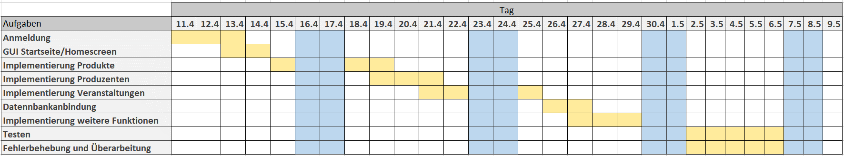

## Tatsächlich verbrauchte Zeit

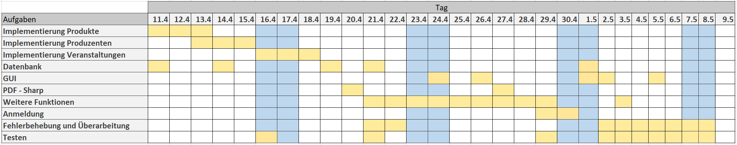

## Änderungen

Aufgrund neuer Erkenntnisse in der frühen Entwicklungsphase wurde der Ansatz einzelne Fenster zu benutzen verworfen und es wurde zu einem Ansatz mit einem „MainWindow“ gewechselt, das einzelne *Pages* darstellt. Durch den Einsatz von Benutzersteuerelementen können bestimmte UI - Elemente, beispielsweise die Titelleiste, mehrfach eingesetzt werden und Änderungen müssen nur an einer zentralen Stelle vorgenommen werden.

Somit wird die Navigation sehr stark vereinfacht und der Code wird übersichtlicher, wodurch die Wartung und Implementierung neuer Funktionen einfacher ist.

Der Aufbau der Benutzerschnittstelle sieht somit folgendermaßen aus:

User - Control

User - Control

Page

Window

Da es zeitlich möglich war, wurden folgende Anforderungen in das Pflichtenheft übernommen und auch im Projekt umgesetzt:

* Verdoppeln von Objekten
* Sortierreihenfolge anpassen
* PDF - Dateien anschauen
* PDF - Dateien erneut herunterladen
* Websuche zu einem Produkt
* Bilder zu einem Produkt sollen gespeichert werden können
* Email - Adresse des Erzeugers als Empfänger übernehmen
* PDF - Dateien sollen für eine Veranstaltung erstellt werden
* Schnellreisemenü
* Nutzerverwaltung
* Das Standardverzeichnis für PDF - Dateien

# Aufbau

## Navigation

Folgendes Diagramm zeigt die Navigation durch das Programm, nachdem der Nutzer sich angemeldet hat. Jedes Element steht für eine eigene *Page*. Ein Pfad lässt sich auch durch einen *Button* zurücknavigieren.

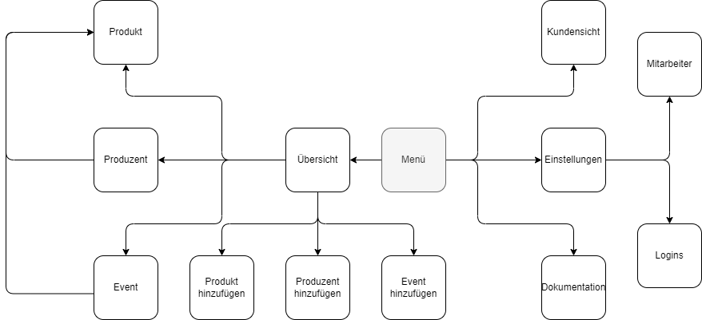

## ER – Diagramm

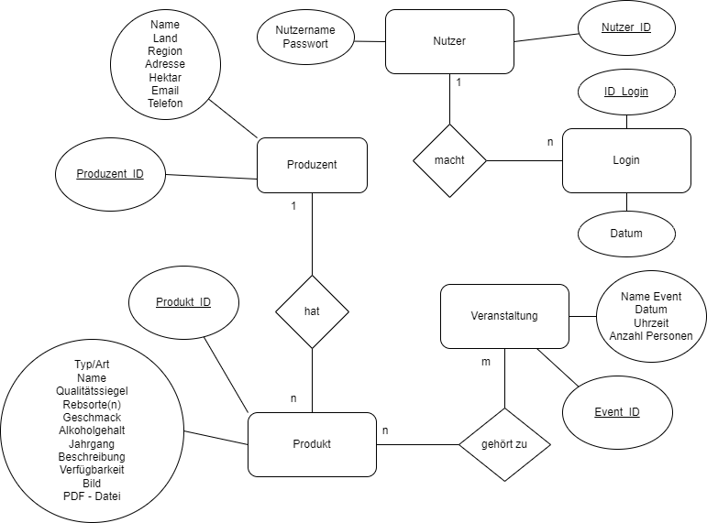

* 1. Use-Case Diagramm

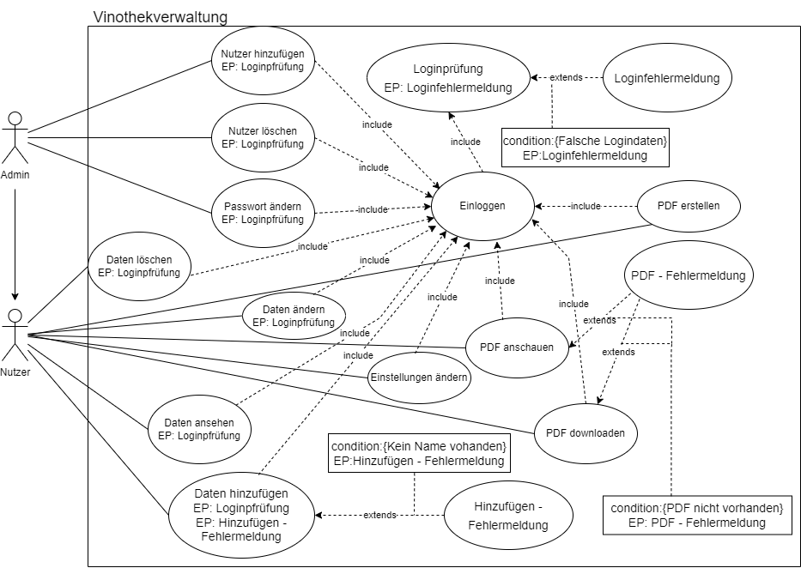

# Klassen

## ImageConverter.cs

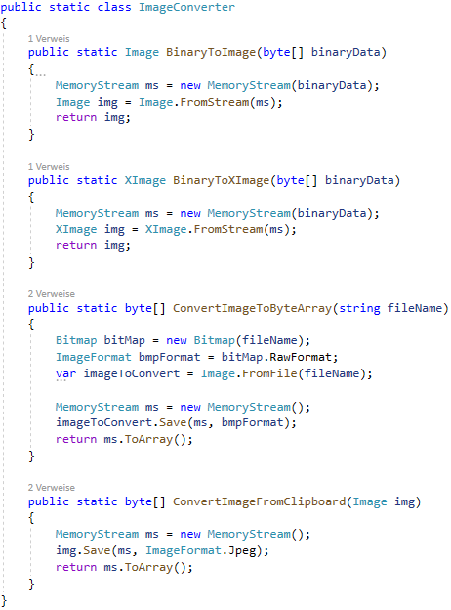

BinaryToImage: Wandelt Bilder von einem *Byte - Array* in ein (System.Drawing.) Image um.

BinaryToXImage: Wandelt Bilder von einem *Byte - Array* in ein (Pdf-Sharp.Drawing.) XImage um.

ConvertImageToByteArray: Wandelt Bilder in *Byte - Arrays* um.

ConvertImageFromClipboard: Wandelt ein (System.Drawing.) Image in ein *Byte - Array* um.  
  
Diese Klasse dient dazu, Bilder von der Datenbank darzustellen und auch in der Datenbank zu speichern. Außerdem ermöglicht sie das Einfügen von Bildern aus der Zwischenablage und das Erstellen von PDF - Dateien mit Bildern.

## PDF.cs

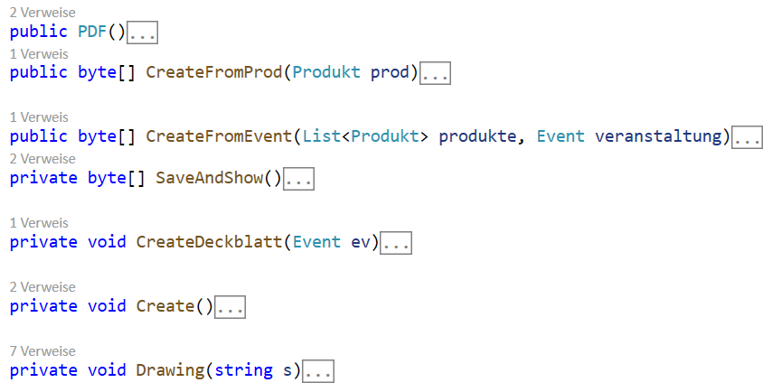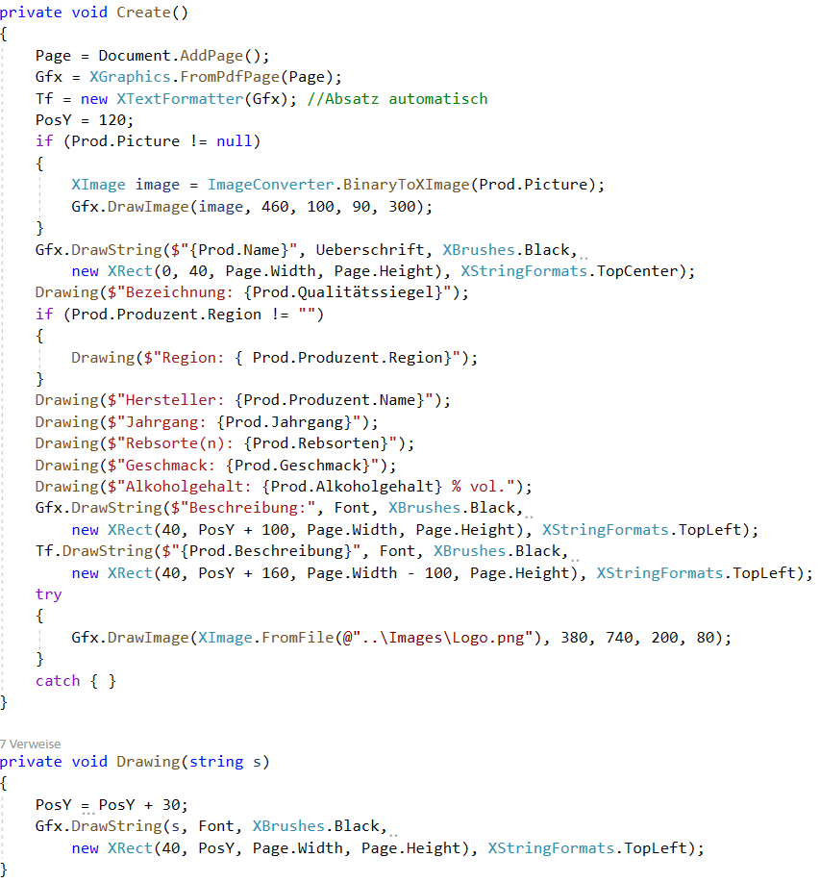

CreateFromProd: Das Erstellen eines Flyers für ein Produkt. Ruft die Prozedur Create() auf.

CreateFromEvent: Das Erstellen eines Flyers für ein Event. Ruft die Prozedur Create(), falls nötig  
 mehrmals, auf.

CreateDeckblatt: Erstellt ein Deckblatt für ein Event.

Create: Erstellt eine Seite mit allen Informationen zum Produkt.

Drawing: Zeichnet den String auf der Seite.

SaveAndShow: Die Datei wird erstellt und angezeigt, indem das Fenster „Window_PDF_Viewer“  
 aufgerufen wird.

## Encrypt.cs

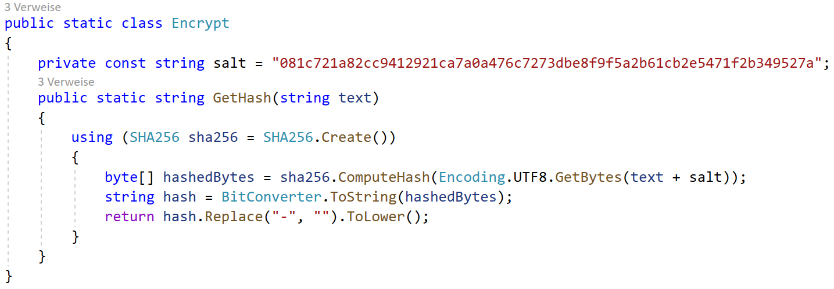

GetHash: Wird aufgerufen, um Passwörter zu verschlüsseln und dann in der Datenbank zu speichern.  
 Als Gegenmaßnahme gegen *Rainbow - Tables* wird noch ein *Salt*, vor  
 der Verschlüsselung, an das Passwort gehängt. Der verwendete Algorithmus ist   
 *SHA - 256*.

Um eine gewisse Sicherheit der Daten zu gewährleisten werden die Passwörter der Nutzer erst verschlüsselt und dann in der Datenbank gespeichert. Beim Login wird somit das *gehashte* Passwort mit dem der Datenbank verglichen.

An folgendem Beispiel sieht man, dass eine kleine Änderung am Passwort ein völlig anderes Ergebnis der Hashfunktion zufolge hat.

admin 🡪 22b9b596cae2c3d3f45b96fc2f126263f9c49dfc395bc00daa76514b1743beff

admin2 🡪 13d54f3302921c74044265868fd366877d01c57a17e63f0d2939991055c933ba

## VinothekDBInitializer.cs

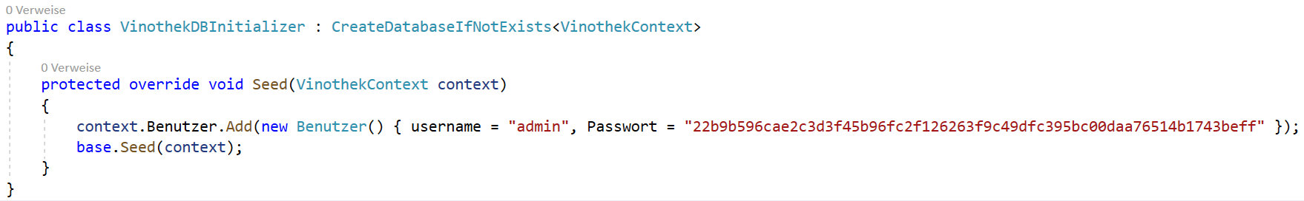

Diese Klasse erbt von der Klasse „CreateDatabaseIfNotExists“, die Teil des Entity Frameworks ist, und erstellt die Datenbank automatisch nach der Erstinstallation. Die Benutzertabelle wird mit dem Nutzernamen und dem Passwort „admin“ gefüllt, sodass eine erstmalige Anmeldung erfolgen kann. Es wird bei jedem Programmstart geprüft, ob die Datenbank vorhanden ist und erstellt diese, wenn nötig.

### Entity Framework

Durch den Database - First Ansatz wurde der Code für die „Model“ - Klassen von Entity Framework (EF) automatisch erstellt. Dies hat viel Entwicklungszeit erspart, die wiederum für andere Funktionen genutzt werden konnte. Außerdem wird die Kommunikation mit der Datenbank, durch das Arbeiten mit einem Kontext, extrem vereinfacht. Durch den Einsatz von LINQ ist das Programm von herkömmlichen SQL -Injections nicht betroffen und bietet so einen gewissen Schutzgrad.

## Window_PDF-Viewer.xaml.cs

Um die erstellten Flyer anzuzeigen wird ein neues Fenster geöffnet. In diesem Fenster ist ein   
Webbrowser - Element, das in der Lage ist PDF - Dateien anzuzeigen und auch zu drucken. Dies geschieht durch die Nutzung der *AcroPDF.dll*.  
  
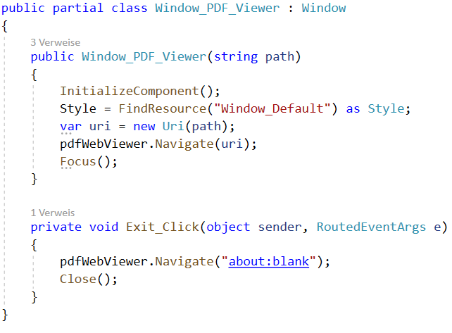

Beim Schließen dieses Fensters muss nach „about:blank“ navigiert werden, sodass die Datei wieder freigegeben wird und das Löschen von temporären Dateien zu ermöglichen.

## Anwendungseinstellungen

Mithilfe von Anwendungseinstellungen können Eigenschaften für die Anwendung dynamisch gespeichert und abgerufen werden.

Auszug aus der Datei App.xaml.cs:



Liste aller dynamisch gespeicherten Einstellungen:

* Hintergrund
* Schriftfarbe
* Primäre Buttonfarbe
* Sekundäre Buttonfarbe
* Standard - Verzeichnis für PDF - Dateien

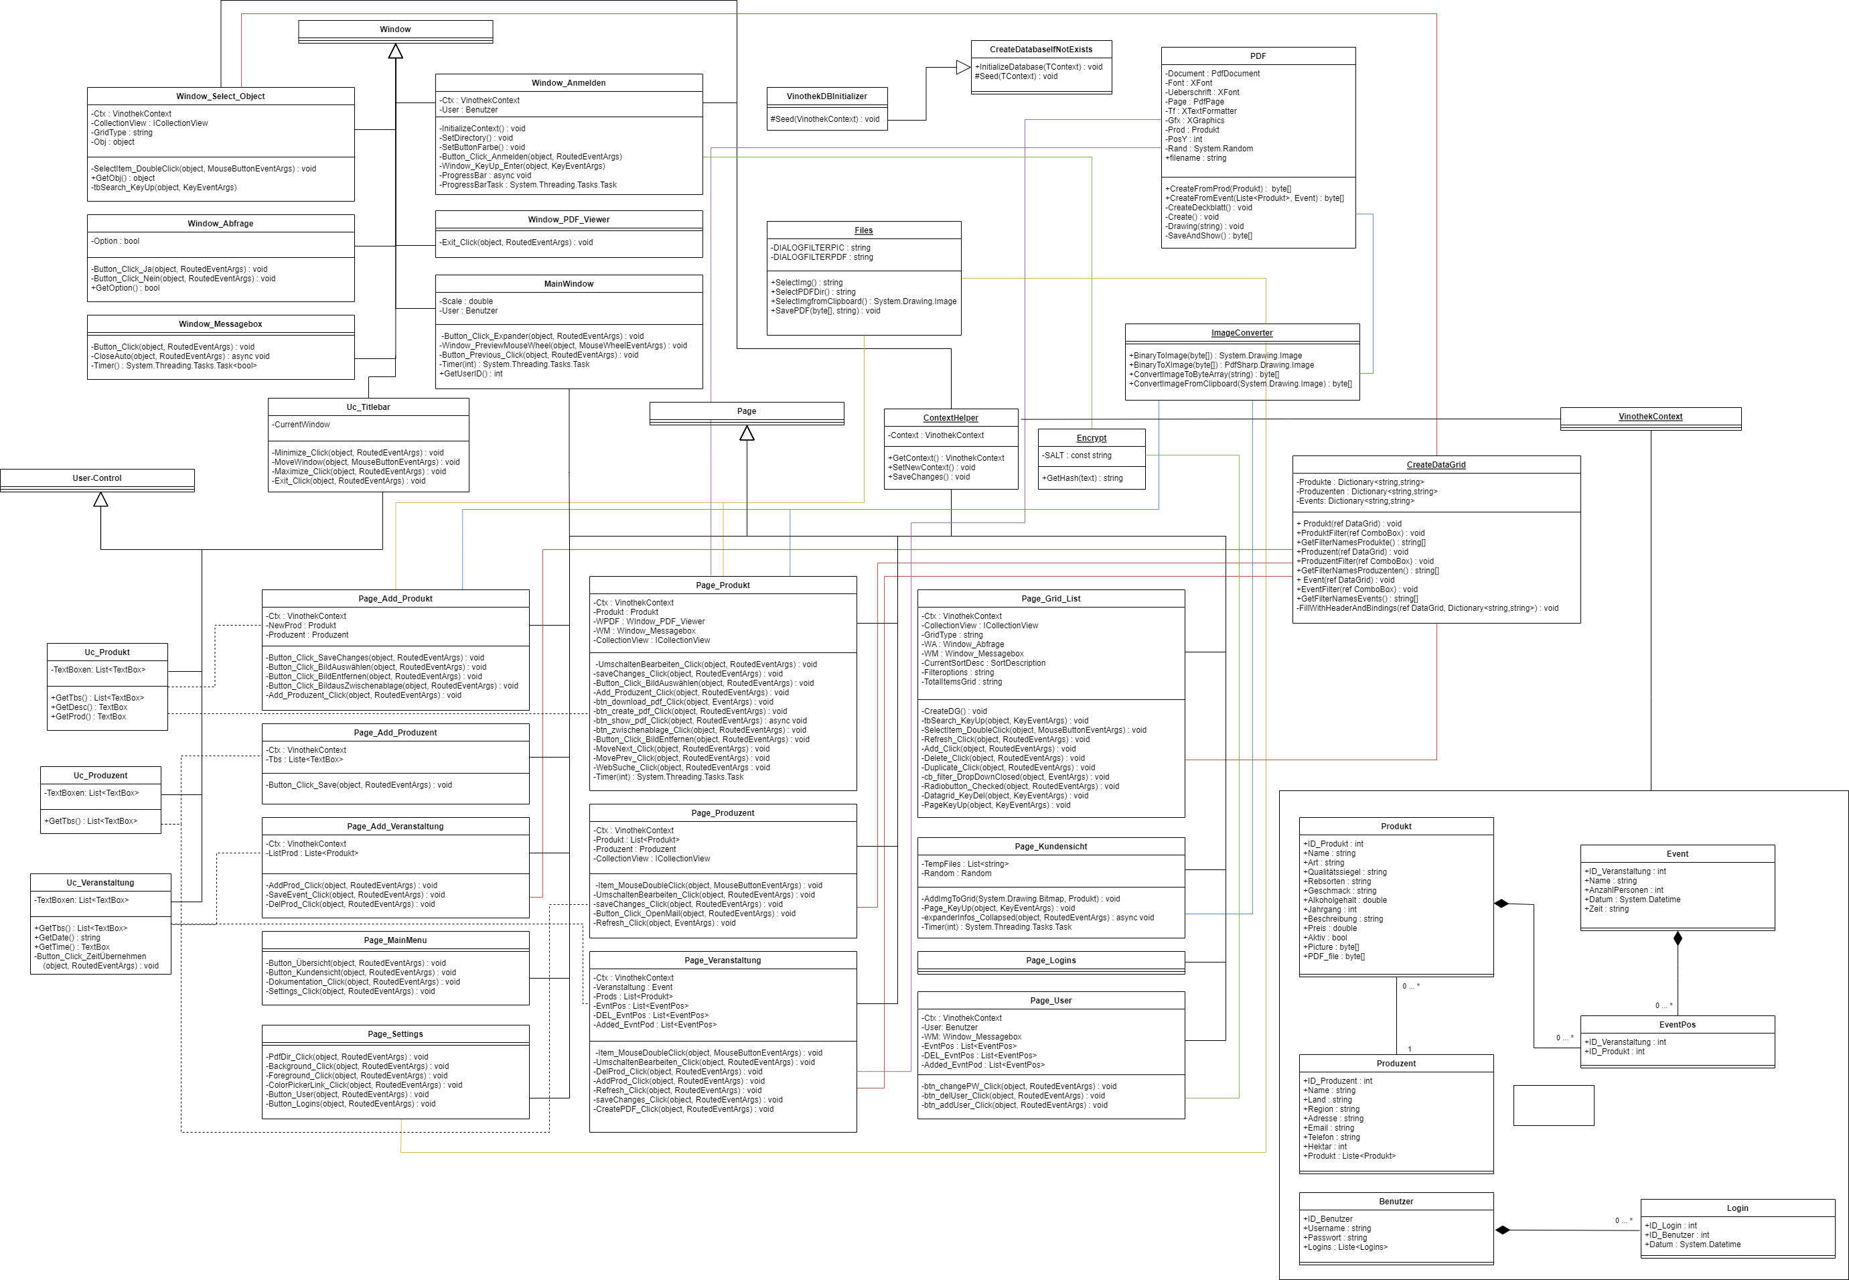

## Kontextbezogene Klassen

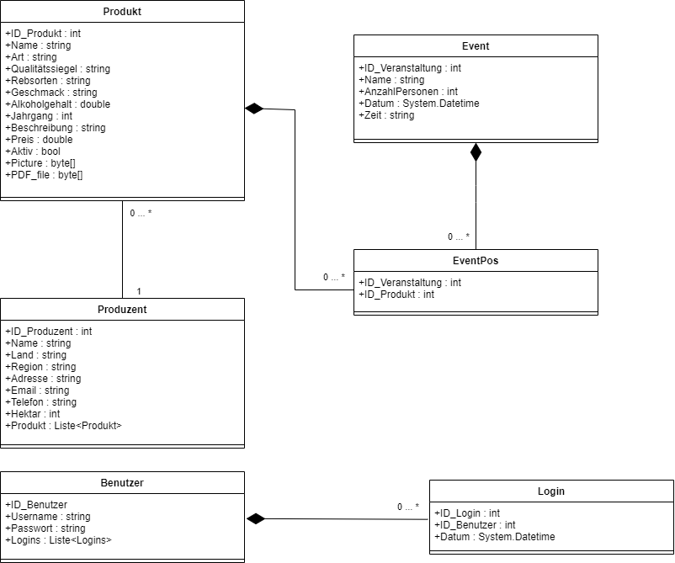

## Weitere Klassen

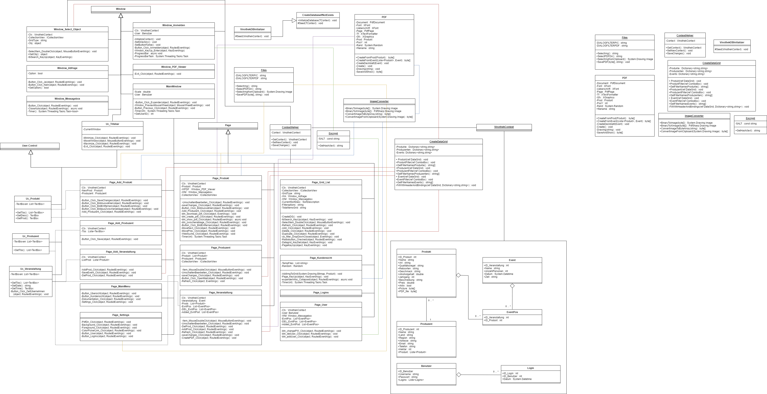

# User Interface

Die Gestaltung der Benutzeroberfläche wurde teilweise von Android 12 Snow Cone inspiriert. Mit den runden Ecken und dem bunten Design wirkt die Oberfläche des Betriebssystems modern und nutzerfreundlich. Dieser Stil entwickelt sich langsam auch auf Desktop PCs zum Industriestandard, wie beispielsweise bei Windows 11 zu sehen ist.

Bei Android 12 Snow Cone wird der Fokus auch auf die **Personalisierbarkeit** gelegt, sodass der Nutzer die systemweiten Farben nach seinen Wünschen ändern kann. Auch bei diesem Programm ist der Nutzer in der Lage die Schrift, - Hintergrund, - und Buttonfarbe anzupassen, sodass das Programm beispielsweise mit den Firmenfarben harmonisiert.

Die **Uniformität** spielt auch eine wichtige Rolle bei der Gestaltung. Eine Mischung aus runden und kantigen, sowie überproportional großen UI - Elementen sieht nicht gut aus.

Die Implementierung von **Animationen** gibt dem Benutzer unterbewusst eine Rückmeldung auf seine Aktionen und macht die *User - Experience* neben Farben und einer guten Gliederung zu einem umfangreichen Erlebnis.

Der wichtigste Aspekt bei der Oberflächengestaltung ist jedoch die **Nutzerfreundlichkeit** und Überschaubarkeit. Der Anwender sollte das Programm im Idealfall intuitiv und effizient bedienen können.

Durch den Einsatz der App.xaml.cs werden programmweite Styles für die UI - Elemente festgelegt, welche durch das Binding des Schlüssels übernommen werden können. Somit ist eine Änderung fast aller Elemente an einer zentralen Stelle möglich. Dies erleichtert die Wartung und macht das ganze Programm überschaubar.

Auszug aus der Datei App.xaml.cs:

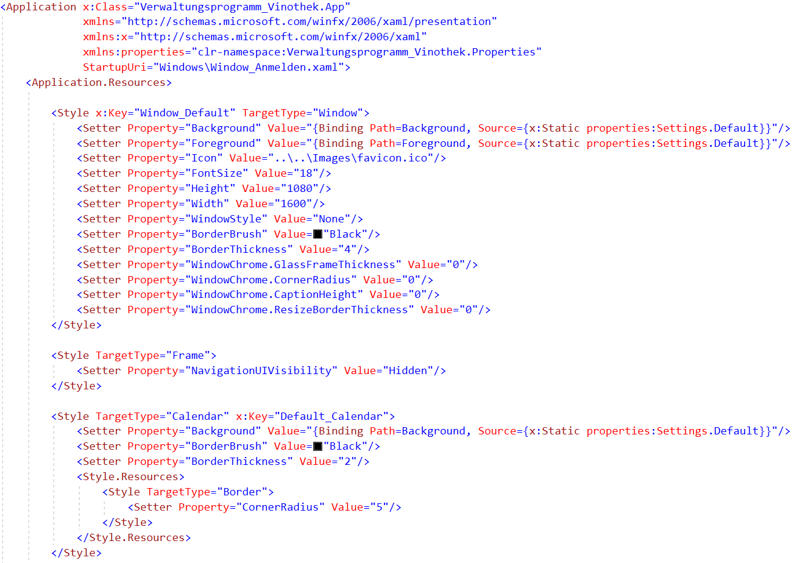

# Testplan

## Allgemein

| **ID:** |  |
| --- | --- |
| **Beschreibung:** | Einloggen als Benutzer. |
| **Vorbedingung:** | Das Programm wird gestartet. |
| **Test-Schritte:** | 1. Im Feld “Name” wird der Name eines Accounts eingegeben. |
|  | 2. Im Feld “Passwort” wird das Passwort eingegeben. |
|  | 3. Der Login wird durchgeführt. |
| **Erwartetes Resultat:** | Der Nutzer ist eingeloggt. |

| **ID:** |  |
| --- | --- |
| **Beschreibung:** | Daten ändern |
| **Vorbedingung:** | Nutzer ist eingeloggt |
| **Test-Schritte:** | 1. Es wird das Objekt ausgewählt.  1‘. Es wird nach dem Objekt durch Eingabe in die Suchleiste gesucht. |
|  | 2. Der Nutzer wählt das Objekt durch Doppelklick aus. |
|  | 3. Es wird das Fenster mit den Informationen geöffnet.  4. Der Button „bearbeiten“ wird gedrückt.  5. Die gewünschten Änderungen werden eingetragen  6. Die Änderungen werden durch das Feld „Sichern“ übernommen |
| **Erwartetes Resultat:** | Der Nutzer hat Eigenschaften geändert |

| **ID:** |  |
| --- | --- |
| **Beschreibung:** | Hintergrund/Schriftfarbe/Buttonfarbe ändern |
| **Vorbedingung:** | Nutzer ist eingeloggt. |
| **Test-Schritte:** | 1. Es wird in die Einstellungen navigiert. 1‘. Es wird durch Drücken auf den Button „Googles Color Picker“ die gewünschte Farbe ausgewählt und der Code wurde kopiert. |
|  | 2. Es wird der Hexadezimalcode der Farbe in das gewünschte Feld eingetragen. |
|  | 3. Die Änderungen werden durch Drücken des Buttons übernommen. |
| **Erwartetes Resultat:** | Die Farbe wurde dauerhaft geändert. |

| **ID:** |  |
| --- | --- |
| **Beschreibung:** | Das Standardverzeichnis für die Infoblätter wird geändert. |
| **Vorbedingung:** | Nutzer ist eingeloggt. |
| **Test-Schritte:** | 1. Es wird in die Einstellungen navigiert.  2. Durch Drücken auf das Verzeichnissymbol kann das Verzeichnis geändert werden.  3. Durch Bestätigung werden die Änderungen übernommen |
| **Erwartetes Resultat:** | Das Verzeichnis wurde dauerhaft geändert |

| **ID:** |  |
| --- | --- |
| **Beschreibung:** | Nutzer löschen |
| **Vorbedingung:** | Nutzer ist als Admin eingeloggt. |
| **Test-Schritte:** | 1. Es wird in die Einstellungen navigiert.  2. Durch Drücken auf das Nutzersymbol öffnet sich die Nutzerverwaltung  3. Der Nutzer wird ausgewählt  4. Der Button „Nutzer löschen“ wird gedrückt.  5. Die Aktion wird bestätigt |
| **Erwartetes Resultat:** | Der Nutzer wurde gelöscht |

| **ID:** |  |
| --- | --- |
| **Beschreibung:** | Passwort ändern |
| **Vorbedingung:** | Nutzer ist als Admin eingeloggt. |
| **Test-Schritte:** | 1. Es wird in die Einstellungen navigiert.  2. Durch Drücken auf das Nutzersymbol öffnet sich die Nutzerverwaltung.  3. Der Nutzer wird ausgewählt.  4. Das neue Passwort wird eingetragen.  5. Der Button „Passwort ändern“ wird gedrückt. |
| **Erwartetes Resultat:** | Das Passwort wurde geändert |

| **ID:** |  |
| --- | --- |
| **Beschreibung:** | Nutzer hinzufügen |
| **Vorbedingung:** | Nutzer ist als Admin eingeloggt. |
| **Test-Schritte:** | 1. Es wird in die Einstellungen navigiert.  2. Durch Drücken auf das Nutzersymbol öffnet sich die Nutzerverwaltung.  3. Der Name des Nutzers wird eingetragen.  4. Das neue Passwort wird eingetragen.  5. Der Button „Nutzer erstellen“ wird gedrückt. |
| **Erwartetes Resultat:** | Ein neuer Nutzer wurde hinzugefügt. |

| **ID:** |  |
| --- | --- |
| **Beschreibung:** | Logins überprüfen |
| **Vorbedingung:** | Nutzer ist als Admin eingeloggt. |
| **Test-Schritte:** | 1. Es wird in die Einstellungen navigiert.  2. Durch Drücken auf das Listensymbol öffnet sich die Übersicht.  3. Eine Liste mit allen Anmeldungen öffnet sich. |
| **Erwartetes Resultat:** | Der Admin kann überprüfen, wer sich eingeloggt hat. |

## Produkte

| **ID:** |  |
| --- | --- |
| **Beschreibung:** | Alle Produkte anzeigen. |
| **Vorbedingung:** | Der Nutzer befindet sich im Hauptmenü. |
| **Test-Schritte:** | 1. Es wird das Feld Übersicht der Produkte ausgewählt. |
|  | 2. Das Fenster „Liste Produkte“ öffnet sich. |
| **Erwartetes Resultat:** | Der Nutzer hat eine Liste aller angelegten Produkte. |

| **ID:** |  |
| --- | --- |
| **Beschreibung:** | Produkt hinzufügen. |
| **Vorbedingung:** | Es wird auf den Button „Produkt hinzufügen“ gedrückt. |
| **Test-Schritte:** | 1. Die Informationen werden eingetragen. |
|  | 2. Ein Bild wird ausgewählt. |
|  | 2‘. Ein Bild wird aus der Zwischenablage eingefügt.  2‘‘. Es wird kein Bild hinzugefügt.  3. Es wird auf den Button „Sichern“ gedrückt.  4. Es wird in die Datenbank übernommen. |
| **Erwartetes Resultat:** | Ein neues Produkt wurde hinzugefügt |

| **ID:** |  |
| --- | --- |
| **Beschreibung:** | Produkt löschen. |
| **Vorbedingung:** | Das Programm ist im Dialog „Liste aller Produkte“. |
| **Test-Schritte:** | 1. Es wird die zu löschende Position ausgewählt.  1‘. Es wird nach dem Produkt durch Eingabe in der Suchleiste gesucht. |
|  | 2. Der Nutzer drückt auf den Button „löschen“. |
|  | 3. Es wird der Bestätigungsdialog geöffnet.  4. Die Aktion wird bestätigt.  5. Ein Produkt wird gelöscht. |
| **Erwartetes Resultat:** | Der Nutzer hat das Produkt gelöscht. |

| **ID:** |  |
| --- | --- |
| **Beschreibung:** | Produkt duplizieren. |
| **Vorbedingung:** | Das Programm ist im Dialog „Liste aller Produkte“. |
| **Test-Schritte:** | 1. Es wird die zu kopierende Position ausgewählt.  1‘. Es wird nach dem Produkt durch Eingabe in der Suchleiste gesucht. |
|  | 2. Der Nutzer drückt auf den Button „duplizieren“. |
|  | 3. Das Produkt wird dupliziert. |
| **Erwartetes Resultat:** | Der Nutzer hat ein Produkt mit den gleichen Informationen erschaffen. |

| **ID:** |  |
| --- | --- |
| **Beschreibung:** | Produkt suchen. |
| **Vorbedingung:** | Das Programm ist im Dialog „Liste aller Produkte“. |
| **Test-Schritte:** | 1. Es wird auf die Suchleiste gedrückt  2. Es wird das gewünschte Produkt eingegeben  3. Das Programm zeigt passende Ergebnisse an. |
|  |  |
| **Erwartetes Resultat:** | Der Nutzer hat das gewünschte Produkt gefunden. |

| **ID:** |  |
| --- | --- |
| **Beschreibung:** | Sortieren der Produkte |
| **Vorbedingung:** | Das Programm ist im Dialog „Liste aller Produkte“. |
| **Test-Schritte:** | 1. Es wird die gewünschte Eigenschaft ausgewählt  1‘. Die Box absteigend/aufsteigend wird gedrückt  2. Das Programm sortiert nach der gewünschten Eigenschaft |
|  |  |
| **Erwartetes Resultat:** | Die Sortierreihenfolge hat sich geändert. |

| **ID:** |  |
| --- | --- |
| **Beschreibung:** | Infoblätter erstellen |
| **Vorbedingung:** | Das Programm zeigt alle Informationen an |
| **Test-Schritte:** | 1. Es wird auf den „Button PDF – Datei erstellen“ gedrückt.  2. Eine PDF – Datei wird erstellt.  3. Die PDF – Datei wird im Standard – Verzeichnis gespeichert. |
|  |  |
| **Erwartetes Resultat:** | Ein Infoblatt wurde erstellt und in der Datenbank gespeichert |

| **ID:** |  |
| --- | --- |
| **Beschreibung:** | Infoblätter anschauen |
| **Vorbedingung:** | Ein Infoblatt wurde erstellt. |
| **Test-Schritte:** | 1. Es wird auf den „Button PDF – Datei anschauen“ gedrückt.  2. Eine PDF – Datei wird angezeigt. |
| **Erwartetes Resultat:** | Die PDF -Datei wird angezeigt. |

| **ID:** |  |
| --- | --- |
| **Beschreibung:** | Infoblätter erneut herunterladen |
| **Vorbedingung:** | Ein Infoblatt wurde erstellt. |
| **Test-Schritte:** | 1. Es wird auf den „Button PDF – Datei herunterladen“ gedrückt.  2. Der Dialog für der Auswahl des Speicherorts wird angezeigt.  3. Der Nutzer wählt den Speicherort aus und bestätigt seine Eingabe |
| **Erwartetes Resultat:** | Die PDF -Datei wurde heruntergeladen. |

| **ID:** |  |
| --- | --- |
| **Beschreibung:** | Websuche |
| **Vorbedingung:** | Die Seite mit den Informationen zum Produkt wird angezeigt. |
| **Test-Schritte:** | 1. Es wird auf den Button „Websuche“ gedrückt.  2. Der Standard – Browser öffnet sich.  3. Es werden Suchergebnisse zum Namen des Produkts und zum Weingut angezeigt. |
| **Erwartetes Resultat:** | Es wurde eine Websuche durchgeführt. |

## Produzenten

| **ID:** |  |
| --- | --- |
| **Beschreibung:** | Alle Produzenten anzeigen. |
| **Vorbedingung:** | Der Nutzer befindet sich im Hauptmenü. |
| **Test-Schritte:** | 1. Es wird das Feld „Übersicht Produzenten“ ausgewählt. |
|  | 2. Das Fenster öffnet sich. |
| **Erwartetes Resultat:** | Der Nutzer hat eine Liste aller angelegten Produzenten. |

| **ID:** |  |
| --- | --- |
| **Beschreibung:** | Produzent hinzufügen. |
| **Vorbedingung:** | Es wird auf den Button „Produzent hinzufügen“ gedrückt. |
| **Test-Schritte:** | 1. Die Informationen werden eingetragen. |
|  | 2. Es wird auf den Button „Sichern“ gedrückt.  3. Es wird in die Datenbank übernommen. |
| **Erwartetes Resultat:** | Ein neuer Produzent wurde hinzugefügt |

| **ID:** |  |
| --- | --- |
| **Beschreibung:** | Produzent löschen. |
| **Vorbedingung:** | Das Programm ist im Dialog „Liste aller Produzenten“. |
| **Test-Schritte:** | 1. Es wird die zu löschende Position ausgewählt.  1‘. Es wird nach dem Produzenten durch Eingabe in der Suchleiste gesucht. |
|  | 2. Der Nutzer drückt auf den Button „löschen“. |
|  | 3. Es wird der Bestätigungsdialog geöffnet.  4. Die Aktion wird bestätigt.  5. Ein Produzent wird gelöscht. |
| **Erwartetes Resultat:** | Der Nutzer hat den Produzenten gelöscht. |

| **ID:** |  |
| --- | --- |
| **Beschreibung:** | Produzent duplizieren. |
| **Vorbedingung:** | Das Programm ist im Dialog „Liste aller Produzenten“. |
| **Test-Schritte:** | 1. Es wird die zu kopierende Position ausgewählt.  1‘. Es wird nach dem Produzenten durch Eingabe in der Suchleiste gesucht. |
|  | 2. Der Nutzer drückt auf den Button „duplizieren“. |
|  | 3. Der Produzent wird dupliziert. |
| **Erwartetes Resultat:** | Der Nutzer hat einen Produzenten mit den gleichen Informationen erschaffen. |

| **ID:** |  |
| --- | --- |
| **Beschreibung:** | Produzent suchen. |
| **Vorbedingung:** | Das Programm ist im Dialog „Liste aller Produzenten“. |
| **Test-Schritte:** | 1. Es wird auf die Suchleiste gedrückt  2. Es wird der gewünschte Produzent eingegeben  3. Das Programm zeigt passende Ergebnisse an. |
|  |  |
| **Erwartetes Resultat:** | Der Nutzer hat den gewünschten Produzenten gefunden. |

| **ID:** |  |
| --- | --- |
| **Beschreibung:** | Sortieren der Produzenten |
| **Vorbedingung:** | Das Programm ist im Dialog „Liste aller Produzente“. |
| **Test-Schritte:** | 1. Es wird die gewünschte Eigenschaft ausgewählt  1‘. Die Box absteigend/aufsteigend wird gedrückt  2. Das Programm sortiert nach der gewünschten Eigenschaft |
|  |  |
| **Erwartetes Resultat:** | Die Sortierreihenfolge hat sich geändert. |

| **ID:** |  |
| --- | --- |
| **Beschreibung:** | Email versenden |
| **Vorbedingung:** | Email - Adresse vorhanden |
| **Test-Schritte:** | 1. Es wird auf den Button „Email versenden“ gedrückt.  2. Das Standard – Emailprogramm öffnet sich  3. Die Email wird automatisch in das Feld des Empfängers eingetragen |
| **Erwartetes Resultat:** | Der Nutzer kann eine Email versenden |

| **ID:** |  |
| --- | --- |
| **Beschreibung:** | Produkt bearbeiten in Ansicht „Produzent bearbeiten“ |
| **Vorbedingung:** | Produzent besitzt mindestens 1 Produkt |
| **Test-Schritte:** | 1. Es wird durch Doppelklick auf das gewünschte Produkt gedrückt  2. Die Ansicht „Produkt bearbeiten/ansehen“ öffnet sich  3. siehe T2  4. Es wird zurücknavigiert  5. Die Änderungen wurden in der Ansicht übernommen |
| **Erwartetes Resultat:** | Die Änderungen wurden übernommen und werden richtig angezeigt |

## Veranstaltungen

| **ID:** |  |
| --- | --- |
| **Beschreibung:** | Alle Veranstaltungen anzeigen. |
| **Vorbedingung:** | Der Nutzer befindet sich im Hauptmenü. |
| **Test-Schritte:** | 1. Es wird das Feld „Übersicht Veranstaltungen“ ausgewählt. |
|  | 2. Das Fenster öffnet sich. |
| **Erwartetes Resultat:** | Der Nutzer hat eine Liste aller angelegten Veranstaltungen. |

| **ID:** |  |
| --- | --- |
| **Beschreibung:** | Veranstaltung planen. |
| **Vorbedingung:** | Das Programm ist im Dialog „Veranstaltung hinzufügen“ |
| **Test-Schritte:** | 1. Im Feld “Name” wird der Name der Veranstaltung eingegeben. |
|  | 2. Im Feld “Datum“ wird das Datum eingegeben. |
|  | 3. Im Feld “Anzahl Personen“ wird die Anzahl der Personen, die teilnehmen, eingetragen.  4. Durch Drücken des Buttons „Wein hinzufügen“ wird der Dialog „Liste der Weine“ geöffnet.  5. Das gewünschte Produkt wird durch Doppelklick ausgewählt.  6. Ein Wein wird hinzugefügt.  7. Die Veranstaltung wird durch den Klick auf den Button „Sichern“ gespeichert.  7‘. Schritte 4 und 5 werden wiederholt. |
| **Erwartetes Resultat:** | Der Nutzer hat eine Veranstaltung geplant. |

| **ID:** |  |
| --- | --- |
| **Beschreibung:** | Veranstaltung löschen. |
| **Vorbedingung:** | Das Programm ist im Dialog „Liste aller Veranstaltungen“. |
| **Test-Schritte:** | 1. Es wird die zu löschende Position ausgewählt.  1‘. Es wird nach der Veranstaltung durch Eingabe in der Suchleiste gesucht. |
|  | 2. Der Nutzer drückt auf den Button „löschen“. |
|  | 3. Es wird der Bestätigungsdialog geöffnet.  4. Die Aktion wird bestätigt.  5. Eine Veranstaltung wird gelöscht. |
| **Erwartetes Resultat:** | Der Nutzer hat die Veranstaltung gelöscht. |

| **ID:** |  |
| --- | --- |
| **Beschreibung:** | Veranstaltung duplizieren. |
| **Vorbedingung:** | Das Programm ist im Dialog „Liste aller Veranstaltungen“. |
| **Test-Schritte:** | 1. Es wird die zu kopierende Position ausgewählt.  1‘. Es wird nach der Veranstaltung durch Eingabe in der Suchleiste gesucht. |
|  | 2. Der Nutzer drückt auf den Button „duplizieren“. |
|  | 3. Die Veranstaltung wird dupliziert. |
| **Erwartetes Resultat:** | Der Nutzer hat eine Veranstaltung mit den gleichen Informationen erschaffen. |

| **ID:** |  |
| --- | --- |
| **Beschreibung:** | Veranstaltung suchen. |
| **Vorbedingung:** | Das Programm ist im Dialog „Liste aller Veranstaltungen“. |
| **Test-Schritte:** | 1. Es wird auf die Suchleiste gedrückt  2. Es wird die gewünschte Veranstaltung eingegeben  3. Das Programm zeigt passende Ergebnisse an. |
|  |  |
| **Erwartetes Resultat:** | Der Nutzer hat die gewünschte Veranstaltung gefunden. |

| **ID:** |  |
| --- | --- |
| **Beschreibung:** | Sortieren der Veranstaltungen |
| **Vorbedingung:** | Das Programm ist im Dialog „Liste aller Veranstaltung“. |
| **Test-Schritte:** | 1. Es wird die gewünschte Eigenschaft ausgewählt  1‘. Die Box absteigend/aufsteigend wird gedrückt  2. Das Programm sortiert nach der gewünschten Eigenschaft |
|  |  |
| **Erwartetes Resultat:** | Die Sortierreihenfolge hat sich geändert. |

| **ID:** |  |
| --- | --- |
| **Beschreibung:** | Produkt bearbeiten in Ansicht „Veranstaltung planen“ |
| **Vorbedingung:** | Veranstaltung besitzt mindestens ein Produkt |
| **Test-Schritte:** | 1. Es wird durch Doppelklick auf das gewünschte Produkt gedrückt.  2. Die Ansicht „Produkt bearbeiten/ansehen“ öffnet sich.  3. siehe T2.  4. Die Änderungen wurden in der Ansicht übernommen. |
| **Erwartetes Resultat:** | Die Änderungen wurden übernommen und werden richtig angezeigt |

## Testprotokoll

|  |  |  |  |
| --- | --- | --- | --- |
| ID | Datum | Resultat | Ergebnis |
| T33. | 02.05.2022 | **X** | Produkt doppelt hinzugefügt |
| T32. | 05.05.2022 | **X** | Sortieren nach Datum ist falsch |
| T3. | 02.05.2022 | **X** | Nach Neustart nicht übernommen |
| T16. | 08.05.2022 | **X** | Exception |
| T11. | 12.05.2022 | **X** | Exception |
| T15. | 13.05.2022 | **X** | Exception |
|  | 02.05.2022 | ✔ | siehe Testplan |
|  | 02.05.2022 | ✔ | siehe Testplan |
|  | 03.05.2022 | ✔ | siehe Testplan |
|  | 03.05.2022 | ✔ | siehe Testplan |
|  | 03.05.2022 | ✔ | siehe Testplan |
|  | 03.05.2022 | ✔ | siehe Testplan |
|  | 04.05.2022 | ✔ | siehe Testplan |
|  | 04.05.2022 | ✔ | siehe Testplan |
|  | 04.05.2022 | ✔ | siehe Testplan |
|  | 04.05.2022 | ✔ | siehe Testplan |
|  | 15.05.2022 | ✔ | siehe Testplan |
|  | 04.05.2022 | ✔ | siehe Testplan |
|  | 05.05.2022 | ✔ | siehe Testplan |
|  | 05.05.2022 | ✔ | siehe Testplan |
|  | 15.05.2022 | ✔ | siehe Testplan |
|  | 15.05.2022 | ✔ | siehe Testplan |
|  | 05.05.2022 | ✔ | siehe Testplan |
|  | 05.05.2022 | ✔ | siehe Testplan |
|  | 05.05.2022 | ✔ | siehe Testplan |
|  | 06.05.2022 | ✔ | siehe Testplan |
|  | 06.05.2022 | ✔ | siehe Testplan |
|  | 06.05.2022 | ✔ | siehe Testplan |
|  | 06.05.2022 | ✔ | siehe Testplan |
|  | 06.05.2022 | ✔ | siehe Testplan |
|  | 06.05.2022 | ✔ | siehe Testplan |
|  | 07.05.2022 | ✔ | siehe Testplan |
|  | 07.05.2022 | ✔ | siehe Testplan |
|  | 07.05.2022 | ✔ | siehe Testplan |
|  | 07.05.2022 | ✔ | siehe Testplan |
|  | 07.05.2022 | ✔ | siehe Testplan |
|  | 07.05.2022 | ✔ | siehe Testplan |
|  | 08.05.2022 | ✔ | siehe Testplan |
|  | 08.05.2022 | ✔ | siehe Testplan |

Teilweise wurden die Funktionen vom Entwickler selbst während der Entwicklungsphase geprüft.   
Nach Fertigstellung der Anwendung wurden alle Funktionen nochmal umfangreich mithilfe von White-Box-Tests getestet.

# Abschluss

## Soll - / Ist - Vergleich

Die Projektdauer konnte im Großen und Ganzen eingehalten werden. Da im Voraus ein bestimmter Puffer eingeplant wurde, konnte die Deadline eingehalten werden und alle Anforderungen sind somit erfüllt worden. Da es zeitlich möglich war, wurde noch viel an der Benutzeroberfläche gearbeitet und es wurden zusätzlich noch weitere Anforderungen in das Pflichtenheft übernommen und erfüllt.

## Ausblick

Das Programm soll noch zusätzliche Funktionen bekommen. Zum einen soll es möglich sein auch Speisen und andere Produkte in die Datenbank aufzunehmen. Das Erstellen von Flyern soll vom Anwender personalisiert werden können und das Planen von Veranstaltungen soll mit dem Kalender des Windows - Betriebssystems verknüpft werden, sodass neue Termine automatisch eingetragen werden.   
Ein etwas größeres Ziel wird sein, das Programm mithilfe von Xamarin auch auf mobile Endgeräte zu bringen, die mit iOS und Android laufen. Um diese Ziele zu erreichen müssen noch einige Klassen und Algorithmen implementiert werden. Dieses Projekt wird also noch einige Zeit in Anspruch nehmen.

# GitHub Repository

Das Projekt ist auch öffentlich auf GitHub gehostet, um die weitere Entwicklung verfolgen zu können

<https://github.com/Francesco-Vitolo/Hausarbeit>

# Benutzerhandbuch

## Installieren

Nachdem die Dateien heruntergeladen wurden, muss setup.exe ausgeführt werden. Danach einfach den Installationsschritten folgen. Dabei wird das .NET Framework und die SQL-Server Express Datenbank, falls noch nicht vorhanden, heruntergeladen.

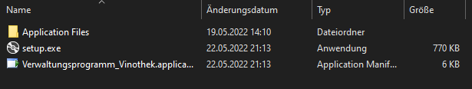

|  |  |
| --- | --- |
|  |  |

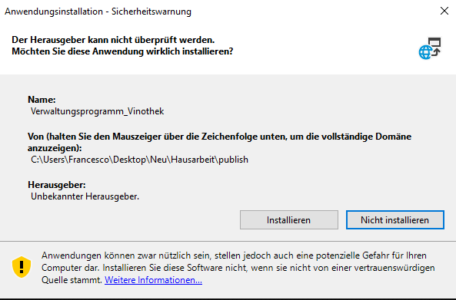

Nach der Installation erscheint eine Verknüpfung auf dem Desktop.

Beim ersten Mal müssen folgende Daten zum Anmelden benutzt werden:  
  
Nutzername: admin  
Passwort: admin  
  
Danach muss in den Einstellungen das Passwort des admins geändert werden und nach Bedarf noch ein oder mehrere Nutzer angelegt werden.

Es wird empfohlen ein zufällig generiertes Passwort zu benutzen, welches den Sicherheitsstandards entspricht.  
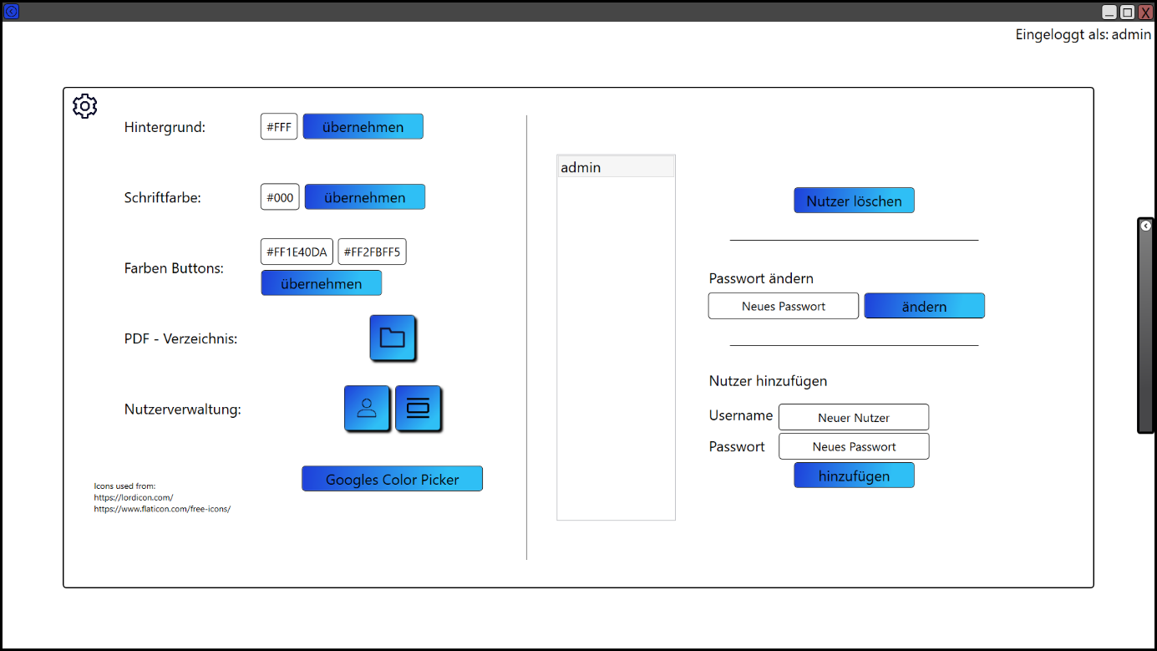

## Deinstallieren

Die Deinstallation erfolgt standardmäßig über die Einstellungen des Betriebssystems:  
Einstellungen -> System -> Apps & Features -> Deinstallieren  
  
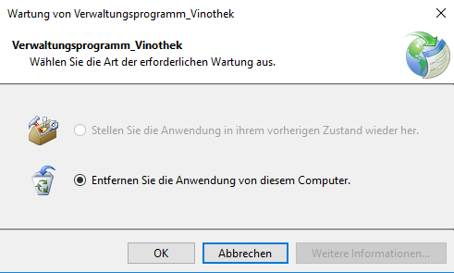

Danach mit OK bestätigen.

## Start des Programms

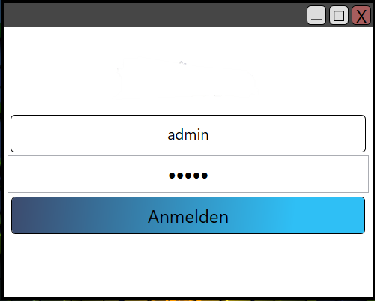

Beim Starten des Programms erscheint ein Login Fenster. In der ersten Zeile wird der Nutzername eingegeben und in der zweiten Zeile das Passwort. Durch drücken des „Anmelden Buttons“ oder durch drücken der Enter Taste wird der Anmeldeprozess gestartet und es wird überprüft, ob die Anmeldedaten mit einem Konto in der Datenbank übereinstimmen.

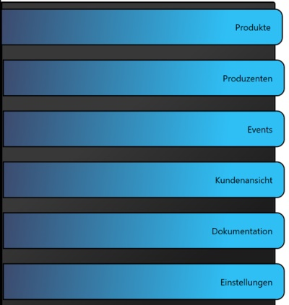Nach der erfolgreichen Anmeldung gelangt man ins Hauptmenü und hat sechs verschiedene Möglichkeiten zu Navigieren:

* 1. Übersicht aller Produkte
  2. Übersicht aller Produzenten
  3. Übersicht aller Veranstaltungen
  4. Ansicht für Kunden/Personalschulung
  5. Das Benutzerhandbuch zum Programm
  6. Die Einstellungen

## Grundlegende Funktionen

3

4

5

2

1

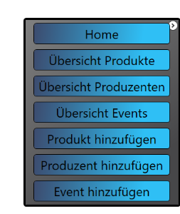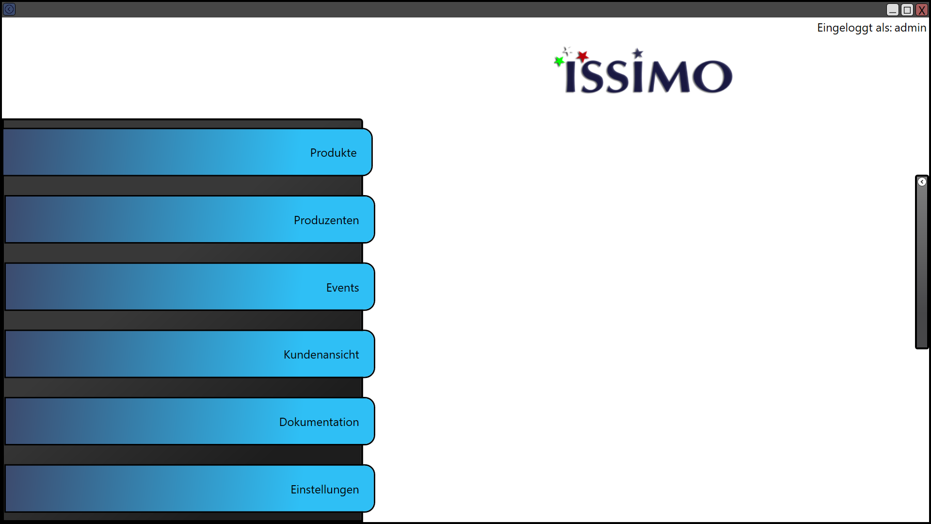

6

7

|  |  |
| --- | --- |
| 1. Navigiere zurück | 1. Fenster bewegen |
| 1. Fenster minimieren | 1. Fenster maximieren |
| 1. Anwendung schließen | 1. Name des Nutzers |
| 1. Schnellnavigation | 1. STRG + Mausrad hoch/runter  🡪 Inhalt vergrößern/verkleinern |

## Übersicht Produkte/ Erzeuger / Events

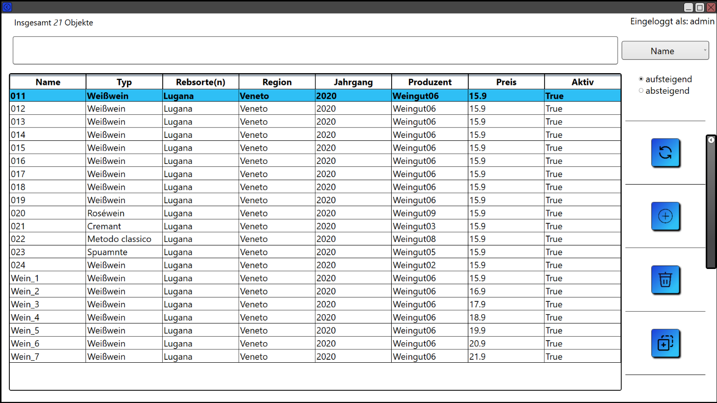

9

8

7

6

5

4

3

2

1

1. Anzahl vorhandener Positionen in der Liste
2. Suchleiste (Filter nach Namen)
3. Sortierfunktion
4. Sortierrichtung ändern (austeigend/absteigend)
5. Aktualisieren
6. Neues Element hinzufügen
7. Ausgewähltes Element löschen
8. Ausgewähltes Element duplizieren
9. Durch doppeltes Drücken der linken Maustaste werden weitere Informationen zum ausgewählten Element angezeigt

Folgende Shortcuts können benutzt werden:

1. STRG + R --- Aktualisieren
2. STRG + A --- Element hinzufügen
3. Entfernen --- Ausgewähltes Element löschen
4. STRG + D --- Ausgewähltes Element duplizieren

## Hinzufügen

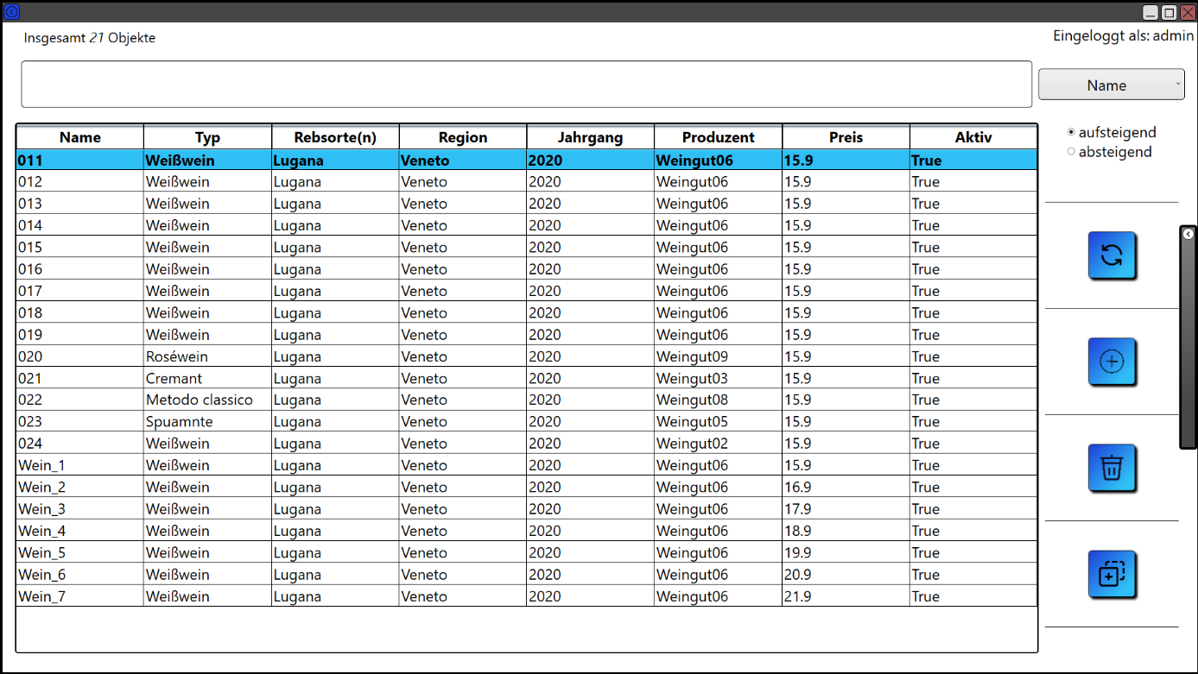

#### Produkt

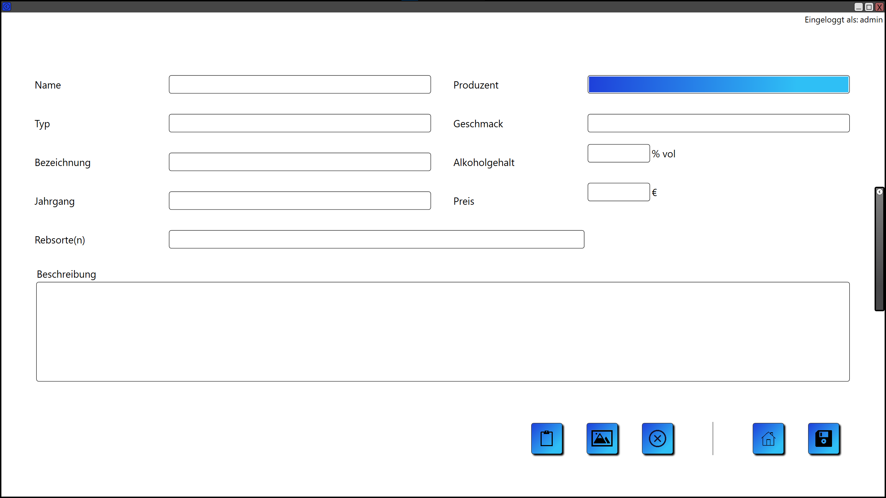

#### Erzeuger

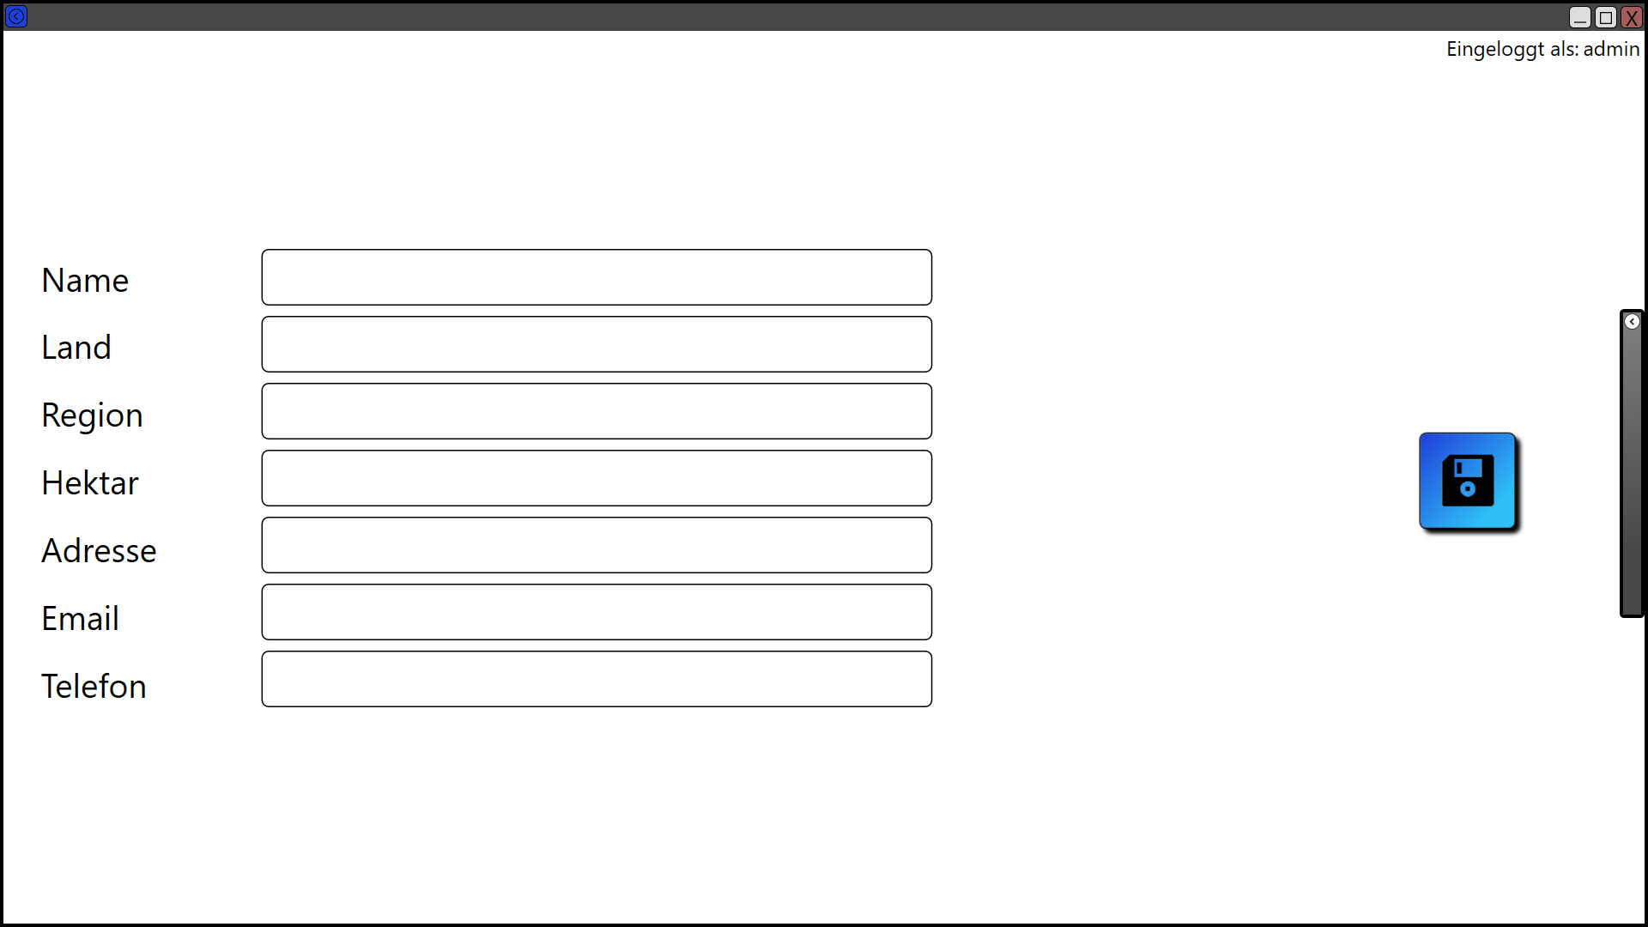

#### Event

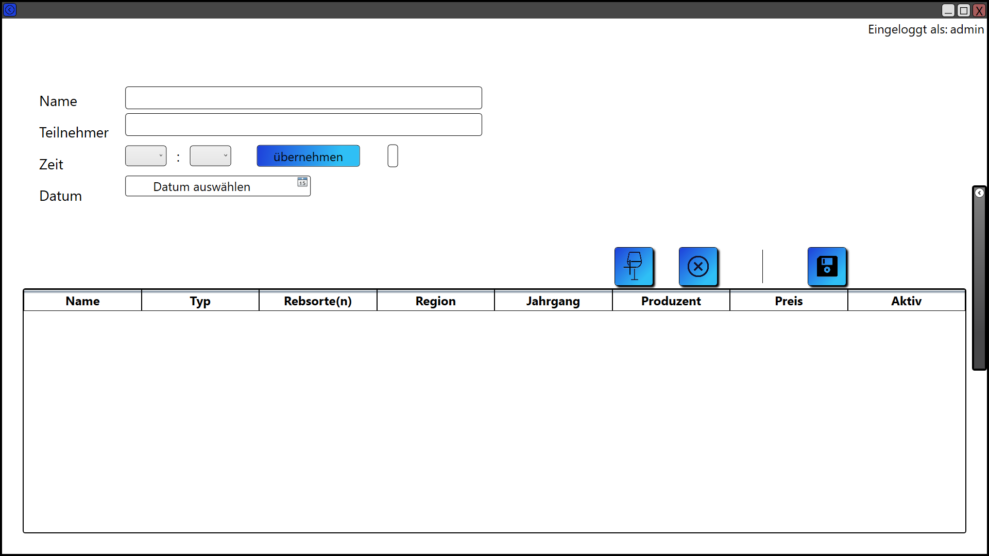

Um den Vorgang abzubrechen muss zurücknavigiert werden. Ansonsten werden die Änderungen mit dem Button „Änderungen speichern“ übernommen und die Ansicht schließt sich.

Nachdem ein Objekt hinzugefügt wurde, muss noch einmal aktualisiert werden.   


Um die Textfelder bearbeiten zu können, muss der Modus   
auf „bearbeiten“ gestellt sein. Dies geschieht durch Drücken von folgendem Button:



## Produkt anschauen/bearbeiten

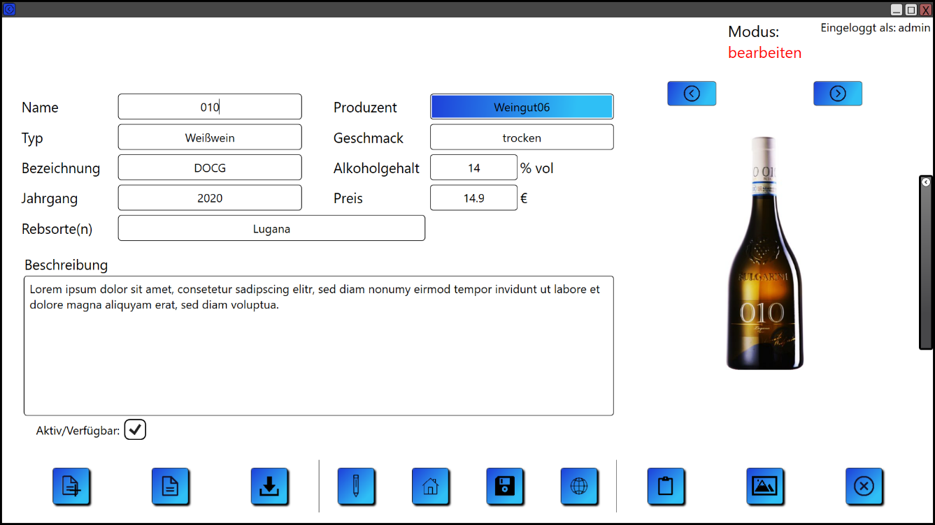

12

11

10

9

8

7

6

5

4

3

2

1

1. PDF – Datei erstellen
2. PDF – Datei anschauen (Voraussetzung 5.1.)
3. PDF – Datei herunterladen (Voraussetzung 5.1.)
4. Modus ändern (anschauen/bearbeiten)
5. 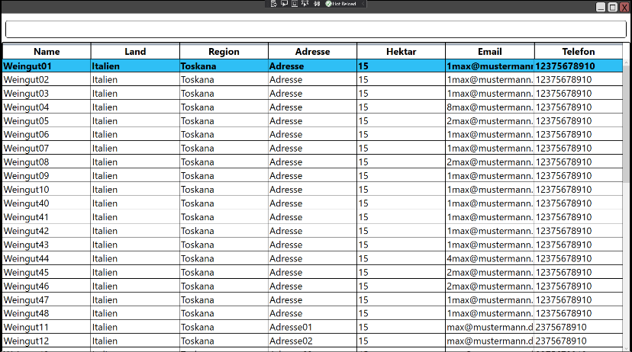Produzent hinzufügen

5.2

* 1. Durch doppeltes Drücken der linken Maustaste wird das ausgewählte Element  
     übernommen und in das Feld Produzent übernommen

5.1

* 1. Suchleiste

1. Änderungen speichern
2. Der Webbrowser öffnet sich und zeigt Ergebnisse zu diesem Produkt an
3. Ein Bild aus der Zwischenablage einfügen
4. Eine Datei auswählen und als Bild hochladen
5. Das Bild wieder entfernen
6. Springe zum vorherigen Produkt
7. Springe zum nächsten Produkt

## Produzent anschauen/bearbeiten

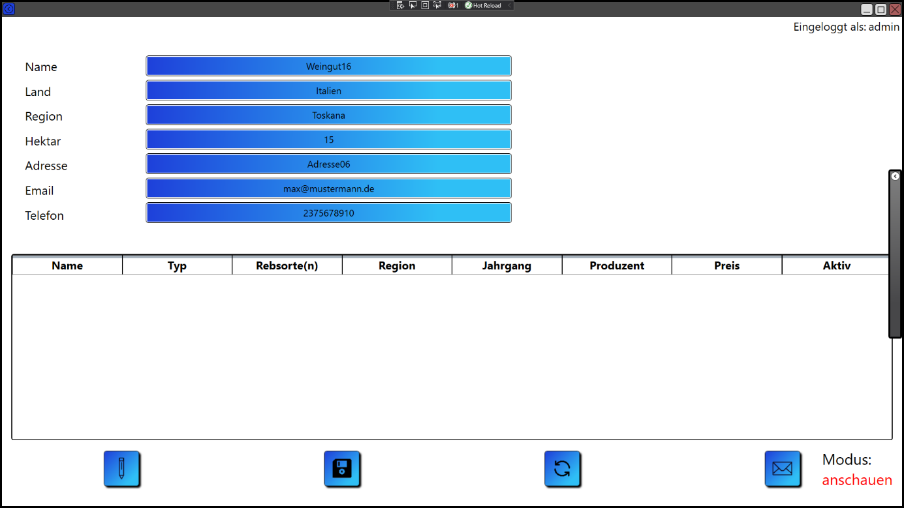

5

4

3

2

1

1. Liste mit Produkten des Erzeugers.  
   Durch doppeltes Drücken der linken Maustaste wird das Produkt angezeigt
2. Modus ändern (anschauen/bearbeiten)
3. Änderungen speichern
4. Aktualisieren
5. Das Standardemailprogramm öffnet sich und übernimmt die, in der Datenbank gespeicherte, E-Mail - Adresse als Empfänger

## Veranstaltung anschauen/bearbeiten

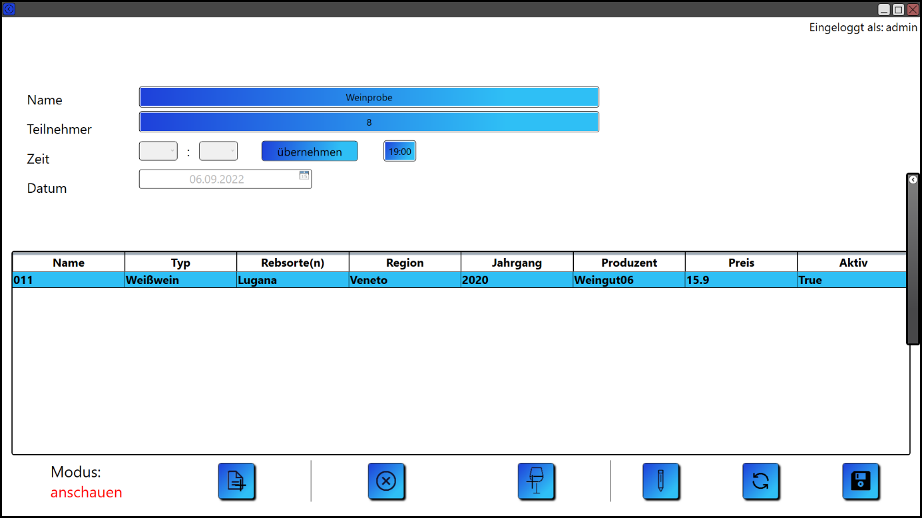

12

11

10

5

4

1

2

3

7

9

8

6

1. Name der Veranstaltung
2. Anzahl der Teilnehmer
3. Zeit wird ausgewählt
4. Der Button „übernehmen“ trägt die Zeit in das benachbarte Feld ein
5. Durch Drücken des Kalendersymbols wird das Datum festgelegt
6. Liste mit allen Produkten, die man für diese Veranstaltung plant zu benutzen
7. PDF – Datei erstellen
8. Produkt aus der Liste entfernen
9. Produkt hinzufügen
10. Modus umschalten
11. Aktualisieren
12. Änderungen speichern

## Kundenansicht

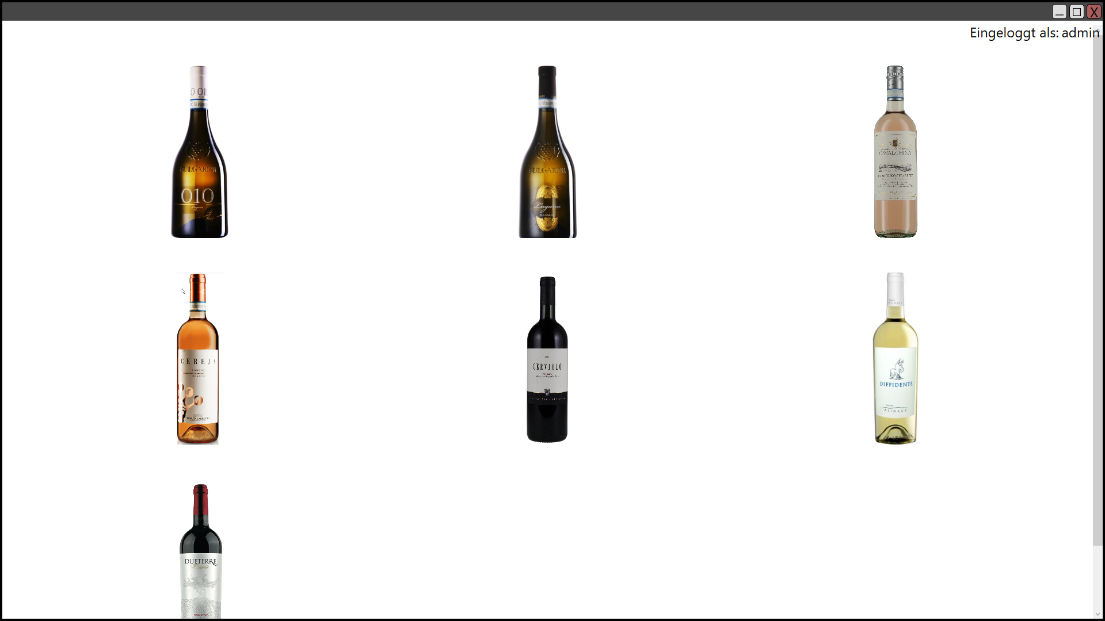

**1**

Alle Weine werden aufgelistet, die ein vorhandenes Bild haben, eine PDF - Datei haben und auf aktiv gestellt sind.

1. Durch Drücken der linken Maustaste wird die PDF - Datei angezeigt
2. Durch Drücken des Buttons in der linken oberen Ecke wird die PDF - Datei wieder geschlossen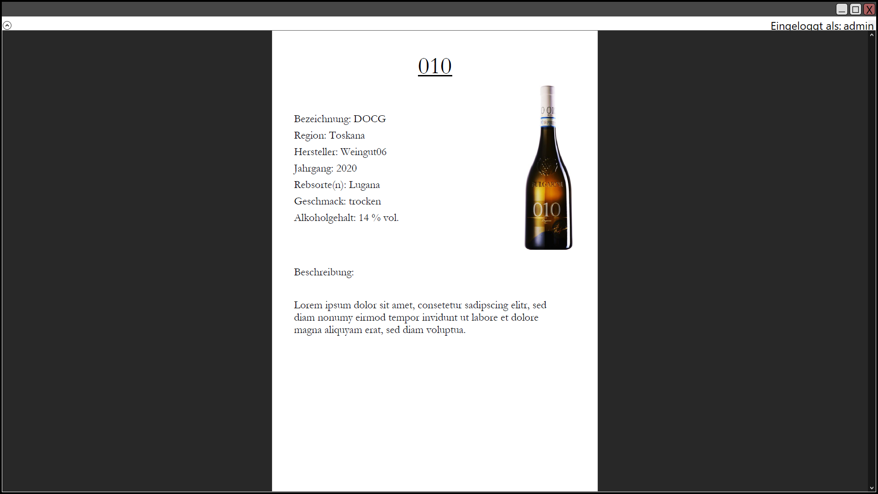

**2**

1. STRG + E, um aus dieser Ansicht rauszugehen   
   Aus Sicherheitsgründen muss der Nutzer sich erneut anmelden

## Einstellungen

-- Alle Änderungen sind permanent --  
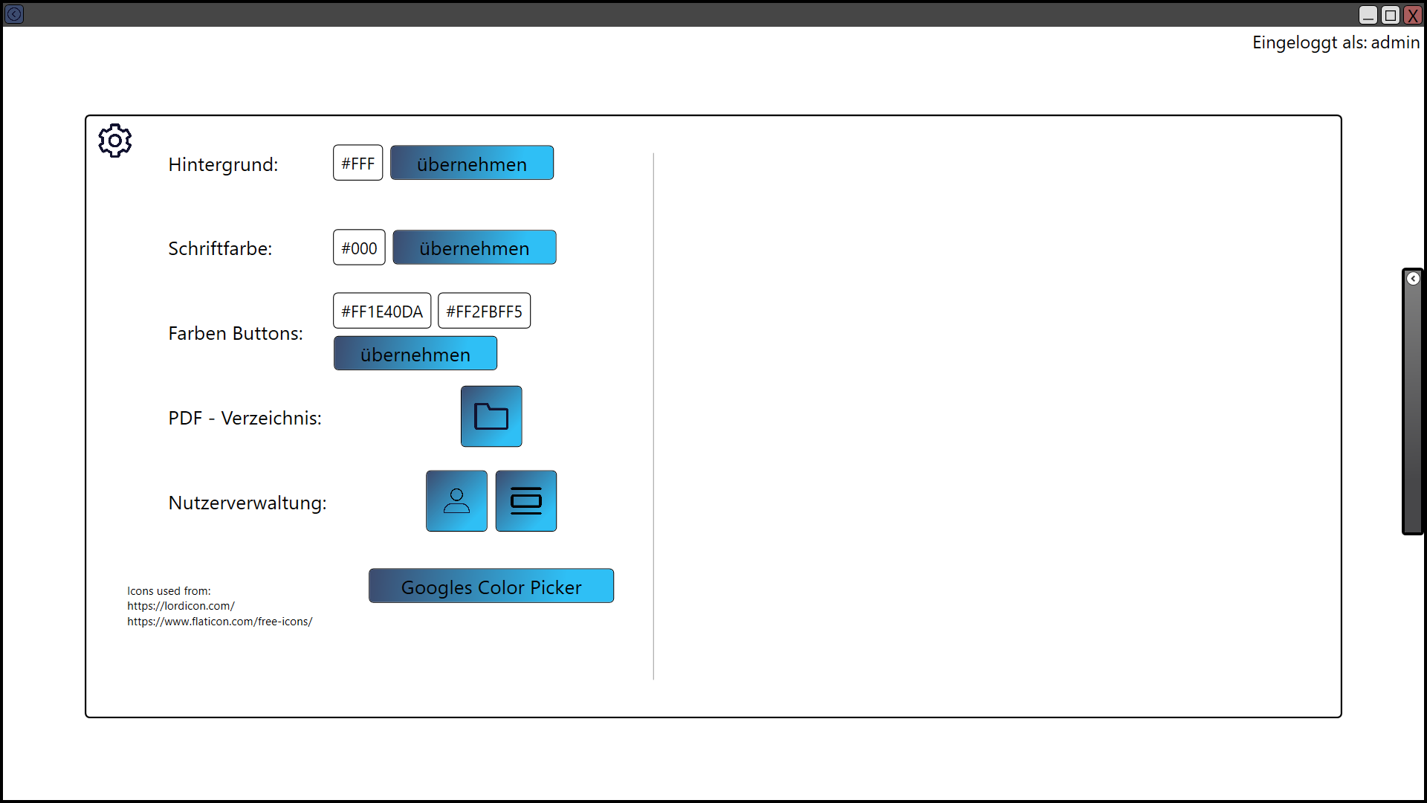

6

5.2

5.1

4

3

2

1

1. Hintergrundfarbe ändern
2. Schriftfarbe ändern
3. Primäre und Sekundäre Buttonfarbe ändern
4. Wo sollen PDF - Dateien gespeichert werden?
5. 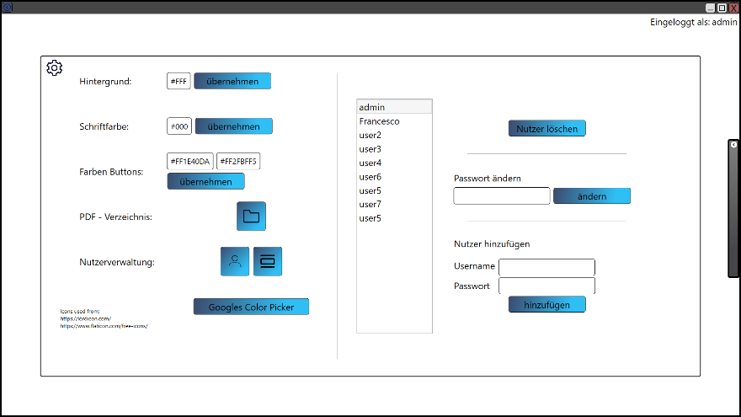Nutzerverwaltung (nur Admin)  
   1. „Nutzer löschen“ und „Passwort ändern“ beziehen sich immer auf den aktuell   
       ausgewählten Nutzer   
      (Der Admin kann nicht gelöscht werden)
   2. Letzte Logins (nur Admin)  
      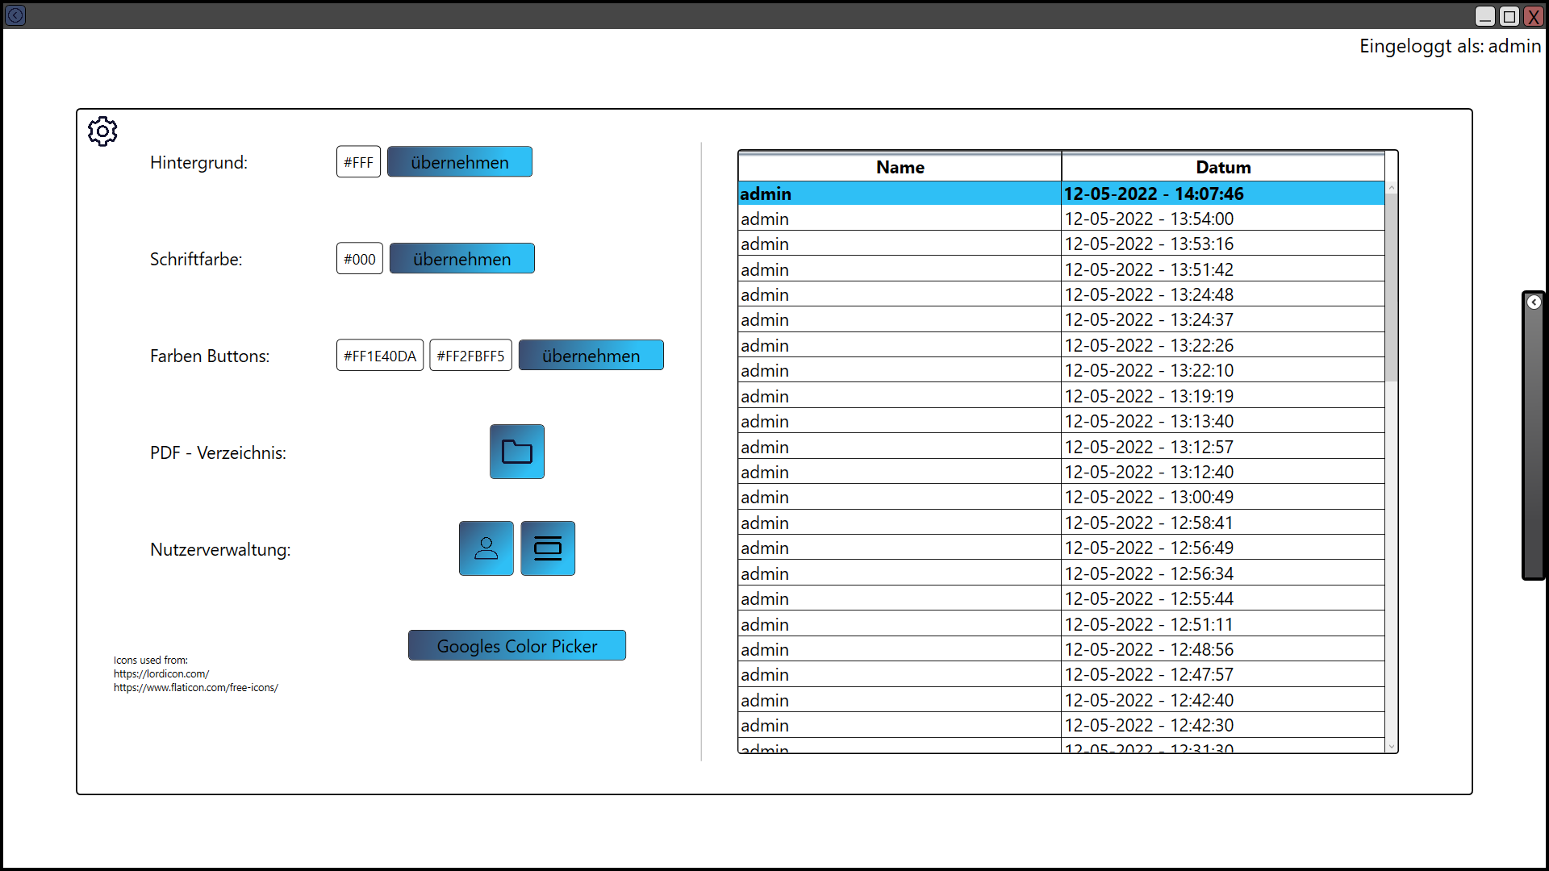
6. Link, um den Code der Farbe zu kopieren  
   Die Farbe kann nur durch den Hexadezimalwert festgelegt werden.   
     
   Beispieldesign für einen Dunkelmodus  
   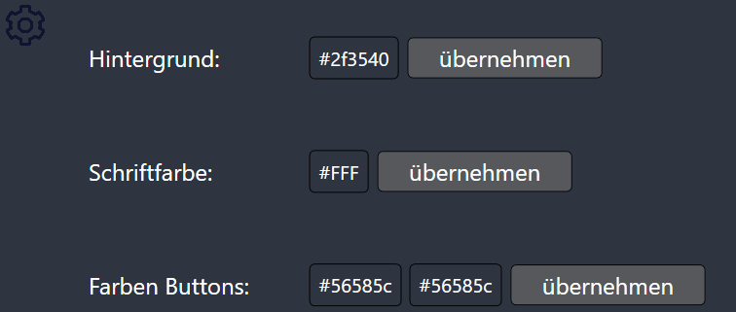  
     
   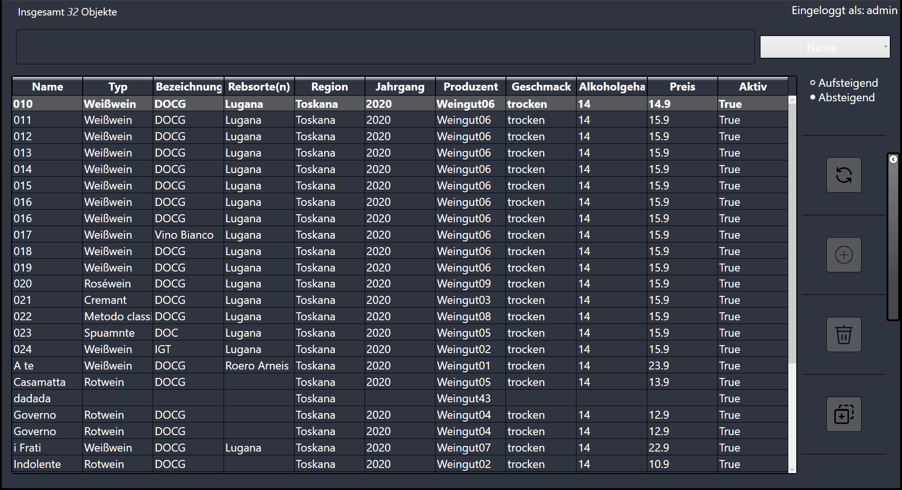

## Übersicht aller Buttons

|  |  |
| --- | --- |
|  | Aktualisieren |
|  | Produkt/Produzent/Event hinzufügen |
|  | Ausgewähltes Element löschen |
|  | Ausgewähltes Element duplizieren |
|  | PDF – Datei erstellen |
|  | PDF – Datei anschauen |
|  | PDF – Datei erneut herunterladen |
|  | Umschalten |
|  | Produzent auswählen |
|  | Änderungen speichern |
|  | Webbrowser öffnen |
|  | Bild aus Zwischenablage einfügen |
|  | Bild auswählen |
|  | Bild entfernen |
|  | E-Mail senden |
|  | Produkt hinzufügen (in Veranstaltung) |
|  | Speicherort PDFs |
|  | Nutzerverwaltung |
|  | Letzte Logins |
|  | Springe zum vorherigen Produkt |
|  | Springe zum nächsten Produkt |

# Pflichtenheft

Ausgangssituation 53

Zielsetzung 53

Produktumgebung/Schnittstellenübersicht 53

Muss Kriterien 54

Kann - Kriterien 54

Projektplan 55

UML 56

Zentrale Anwendungsfälle 56

GUI 58

Anmelden 58

Startbildschirm 58

Produkt hinzufügen/ändern/ansehen 58

Produzent hinzufügen/ändern/ansehen 59

Veranstaltung hinzufügen/ändern/ansehen 59

Übersicht Produkte/Produzenten/Veranstaltungen 60

ER - Diagramm 60

Github – Repository 60

Zentrale Testfälle 61

## Änderungshistorie

|  |  |  |
| --- | --- | --- |
| Datum | Kapitel | Grund |
| 02.02.2022 | Zielsetzung | Mehr Flexibilität |
| 08.02.2022 | Kann - Kriterien | Neue Anforderungen |
| 08.02.2022 | ER - Diagramm | Neue Erkenntnisse |
| 16.02.2022 | Use - Case - Diagramme | Neue Erkenntnisse |
| 16.02.2022 | Zentrale Testfälle | Neue Struktur |
| 20.04.2022 | Kann - Kriterien | Aufgrund von Puffer |

## Ausgangssituation

Vinothek mit Fokus auf italienischen Weinen aller Art und regelmäßig wechselnder Produktpalette. Die Anzahl der unterschiedlichen Weine beläuft sich auf mehrere hunderte. Keine effiziente, robuste Möglichkeit die Weine und Produzenten zu erfassen und zu verwalten.

Das Beschaffen und das Erfassen von Informationen der einzelnen Produkte ist ein langer, mühevoller Prozess und wird deshalb immer wieder vernachlässigt. Das Eintragen in Excel Tabellen oder auf dem Papier ist über einen langen Zeitraum keine gute Lösung und sehr fehleranfällig.

Die Planung von Events (z.B. Weinverkostungen) erfolgt nur auf Papier und ist unkonkret und unpräzise formuliert. Weinverkostungen finden in der Regel jedes Wochenende, mit bis zu 20 Personen, statt. Jedes Mal werden andere Produkte vorgestellt.

## Zielsetzung

* Ziel ist es, die Informationen über die einzelnen Weine und Produzenten mit dem Computer zu erfassen und zu verwalten.
* ~~Es sollen nur italienische Weine verwaltet werden~~
* Dieses Programm soll alle Informationen an einem Ort zusammenführen, um eine detaillierte Übersicht über die Produkte und ihrer Produzenten zu liefern
* Das Erstellen, Löschen und Bearbeiten von Weinen muss möglich sein
* Das Erstellen, Löschen und Bearbeiten von Produzenten muss möglich sein
* Automatisches Erstellen von Infoblättern
* Planung von Veranstaltungen mit Termin und eingesetzten Weinen

## Produktumgebung/Schnittstellenübersicht

* Grafische Benutzeroberfläche
* Datenbankanbindung
* PDF - Dateien erstellen und speichern
* Betriebssystem Windows 10
* WPF
* xaml
* C#
* .NET Framework 4.7.2
* Entity Framework
* SQL
* PDFsharp

## Muss Kriterien

* Das System ermöglicht eine Anmeldung mit Nutzername und Passwort (20 Stunden)
* Weine sollen hinzugefügt werden können (5 Stunden)
* Weine sollen bearbeitet werden können (5 Stunden)
* Weine sollen gelöscht werden können (5 Stunden)
* Liste mit Weinen inklusive Suchfunktion (10 Stunden)
* Filterfunktion für Weine (5 Stunden)
* Produzent hinzufügen (5 Stunden)
* Produzent entfernen (5 Stunden)
* Produzent bearbeiten (5 Stunden)
* Liste mit Produzenten inklusive Suchfunktion (5 Stunden)
* Filterfunktion für Produzenten (10 Stunden)
* Veranstaltung hinzufügen (5 Stunden)
* Veranstaltung entfernen (5 Stunden)
* Veranstaltung bearbeiten (5 Stunden)
* Liste mit Veranstaltungen inklusive Suchfunktion (5 Stunden)
* Filterfunktion Veranstaltungen (10 Stunden)

## Kann - Kriterien

* Eine „Lite“ Version für Kunden/Mitarbeiter (10 Stunden)
* Erstellen von Informationsblättern zu einzelnen Weinen (10 Stunden)
* ~~Auswahl des/der Wein(e) des Monats (5 Stunden)~~
* Der Nutzer kann zwischen Dunkelmodus und Hellmodus wechseln (5 Stunden)

Hinzugefügt am 20.04.2022

* Duplizieren von Objekten
* Sortierreihenfolge anpassen
* PDF - Dateien anschauen
* PDF - Dateien erneut herunterladen
* Websuche zu einem Produkt
* Bilder zu einem Produkt sollen gespeichert werden können
* Email - Adresse des Erzeugers als Empfänger übernehmen
* PDF - Dateien sollen für eine Veranstaltung erstellt werden
* Schnellreisemenü
* Nutzerverwaltung
* Das Standardverzeichnis für PDF - Dateien

## Projektplan

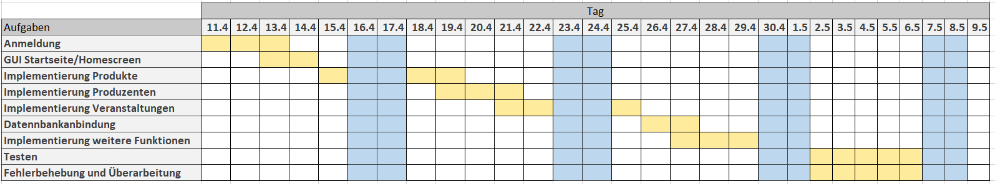

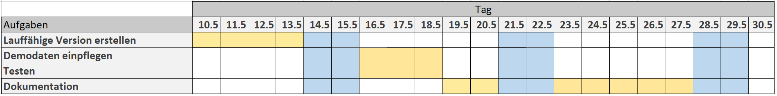

## UML



## Zentrale Anwendungsfälle

|  |  |
| --- | --- |
| **Use-Case Name:** | **Nutzer meldet sich an** |
| **Kurzbeschreibung:** | Ein Benutzer möchte sich anmelden |
| **Vorbedingung:** | Das Programm wurde gestartet |
| **Nachbedingung:** | Die Funktionen des Programms sind nutzbar |
| **Fehlersituation:** | Falsche Login - Daten |
| **Systemzustand im Fehlerfall:** | Das Programm bleibt unverändert |
| **Akteure:** | Benutzer, Programm |
| **Trigger:** | Ein Benutzer möchte sich anmelden |
| **Standardablauf:** | * + 1. Nutzer startet das Programm     2. Nutzer wird aufgefordert Daten einzugeben     3. Nutzer bestätigt die Eingabe     4. Nutzer wird angemeldet |
| **Alternativabläufe:** | 4‘ Falsche Anmeldedaten |

|  |  |
| --- | --- |
| **Use-Case Name:** | **Event löschen** |
| **Kurzbeschreibung:** | Ein Benutzer möchte einen Erzeuger löschen. |
| **Vorbedingung:** | Die Person ist angemeldet. |
| **Nachbedingung:** | Es wird ein Erzeuger gelöscht. |
| **Fehlersituation:** | Der Erzeuger besitzt noch ein Produkt |
| **Systemzustand im Fehlerfall:** | Fehlermeldung |
| **Akteure:** | Benutzer, Datenbank |
| **Trigger:** | Benutzer möchte einen Erzeuger entfernen |
| **Standardablauf:** | 1. Nutzer wählt den Erzeuger aus. 2. Nutzer wählt die Funktion „Erzeuger löschen“. 3. Nutzer wird aufgefordert die Aktion zu bestätigen. 4. Nutzer wählt „bestätigen“. 5. Erzeuger wird gelöscht |
| **Alternativabläufe:** | 3‘ Der Erzeuger hat noch ein verlinktes Produkt |

|  |  |
| --- | --- |
| **Use-Case Name:** | **Wein hinzufügen** |
| **Kurzbeschreibung:** | Ein Benutzer fügt einen Wein hinzu. |
| **Vorbedingung:** | Die Person ist angemeldet. |
| **Nachbedingung:** | Es wird ein Wein hinzugefügt. |
| **Fehlersituation:** | Das Produkt hat keinen Namen |
| **Systemzustand im Fehlerfall:** | Die Datenbank bleibt unverändert. |
| **Akteure:** | Benutzer, Datenbank. |
| **Trigger:** | Benutzer möchte Wein hinzufügen |
| **Standardablauf:** | 1. Nutzer wählt die Funktion „Wein hinzufügen“. 2. Nutzer wird aufgefordert Daten einzugeben. 3. Nutzer wählt „speichern“ aus. 4. Produkt wird hinzugefügt. |
| **Alternativabläufe:** | 4‘ Name nicht angegeben |

## GUI

## Anmelden

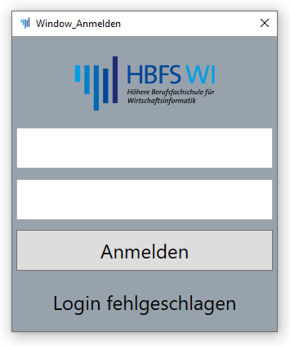

Bedingung: falsche Login - Daten

## Startbildschirm

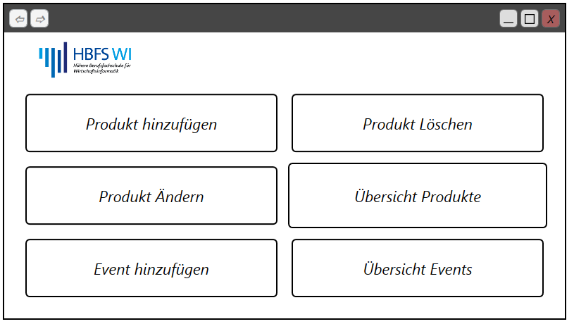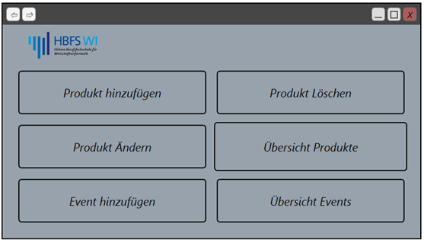

*Dunkelmodus umschalten*

*Dunkelmodus umschalten*

## Produkt hinzufügen/ändern/ansehen

Button PDF – Infoblatt erstellen (optional)



Button

Bild

Button_Speichern

Beschreibung

…

…

…

Name:

…

…

…

Button

Button_Umschalten_bearbeiten/ansehen

## Produzent hinzufügen/ändern/ansehen



Button

Button_Umschalten_bearbeiten/ansehen

Name: …

…

…

…

Informationen

…

…

Button_Speichern

## Veranstaltung hinzufügen/ändern/ansehen



Liste Weine

|  |  |  |  |  |  |  |
| --- | --- | --- | --- | --- | --- | --- |
|  |  |  |  |  |  |  |
|  |  |  |  |  |  |  |
|  |  |  |  |  |  |  |
|  |  |  |  |  |  |  |
|  |  |  |  |  |  |  |
|  |  |  |  |  |  |  |

Scrollbar

Name:

…

…

…

Button_Speichern

Button

Button_Umschalten_bearbeiten/ansehen

## Übersicht Produkte/Produzenten/Veranstaltungen

Button_Löschen



Button_Ändern

Suchleiste

Übersicht Produkte/Produzenten/Veranstaltungen

+

X

Button_Hinzufügen

## ER - Diagramm

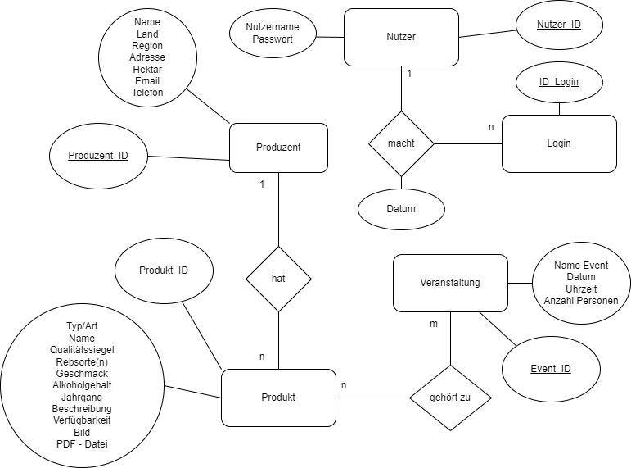

## Github – Repository

<https://github.com/Francesco-Vitolo/Hausarbeit>

## Zentrale Testfälle

| **ID:** |  |
| --- | --- |
| **Beschreibung:** | Einloggen als Benutzer. |
| **Vorbedingung:** | Das Programm wird gestartet. |
| **Test-Schritte:** | 1. Im Feld “Name” wird der Name eines Accounts eingegeben. |
|  | 2. Im Feld “Passwort” wird das passende Passwort eingegeben. |
|  | 3. Der Login wird durchgeführt. |
| **Erwartetes Resultat:** | Der Nutzer ist eingeloggt. |

| **ID:** |  |
| --- | --- |
| **Beschreibung:** | Alle Produkte anzeigen. |
| **Vorbedingung:** | Der Nutzer befindet sich im Hauptmenü. |
| **Test-Schritte:** | 1. Es wird das Feld Übersicht der Produkte ausgewählt. |
|  | 2. Das Fenster „Liste Produkte“ öffnet sich. |
| **Erwartetes Resultat:** | Der Nutzer hat eine Liste aller angelegten Produkte. |

| **ID:** |  |
| --- | --- |
| **Beschreibung:** | Sortieren der Produkte |
| **Vorbedingung:** | Das Programm ist im Dialog „Liste aller Produkte“. |
| **Test-Schritte:** | 1. Es wird die gewünschte Eigenschaft ausgewählt  1‘. Die Box absteigend/aufsteigend wird gedrückt  2. Das Programm sortiert nach der gewünschten Eigenschaft |
|  |  |
| **Erwartetes Resultat:** | Die Sortierreihenfolge hat sich geändert. |

# Glossar

|  |  |
| --- | --- |
| Begriff | Erklärung |
| Array | Datenstruktur, die eine Mehrzahl von Variablen enthält, auf die über Indizes und Zeiger zugegriffen wird. |
| Byte | Datentyp, der aus 8 Bits besteht. |
| C-Sharp (C#) | Objektorientierte Programmiersprache, die von Microsoft entwickelt wurde. |
| DLL | Dynamische Programmibiliothek. |
| Entity Framework | Framework für objektrelationale Abbildung. |
| Framework | Grundstruktur, die dem Programmierer einen Entwicklungsrahmen für die Anwendungsentwicklung zur Verfügung stellt. |
| GUI | Grafische Benutzeroberfläche. |
| Hash | Prüfsumme, mit der die [Integrität](https://de.wikipedia.org/wiki/Integrit%C3%A4t_(Informationssicherheit)) von [Daten](https://de.wikipedia.org/wiki/Daten) überprüft werden kann. |
| LINQ | Teil des .Net Frameworks. |
| Page | Kapselt eine Inhaltsseite, zu der navigiert werden kann |
| Rainbow - Tables | Darauf konzipiert, den Output kryptografischer Hash-Funktionen in Klartext-Passwörter zu verwandeln. |
| Salt | Wird an ein Passwort gehängt, um die Sicherheit zu erhöhen. |
| SHA - 256 | Hashfunktion. |
| SQL-Injection | Angriffstechnik, mit der Sicherheitslücken in Anwendungen ausgenutzt werden. |
| User - Experience | Umschreibt das Erlebnis eines Nutzers bei der Interaktion mit einem Produkt. |
| User - Interface | Benutzerschnittstelle. |
| White - Box - Test | Methode des Softwaretests, bei der die Tester die Anwendung mit Einblick in den Programmcode überprüfen. |
| XAML | [Beschreibungssprache](https://de.wikipedia.org/wiki/Computersprache#Beschreibungssprachen) zur Gestaltung [grafischer Benutzeroberflächen](https://de.wikipedia.org/wiki/Grafische_Benutzeroberfl%C3%A4che). |

# Ressourcen

Der PC, der für die Entwicklung und Testen dieses Programms genutzt wurde, arbeitet mit einem AMD Ryzen 5 3600 3,6 GHz Prozessor, einer NVIDIA RTX 3060 Ti Grafikkarte, 16 GB DDR4 - Arbeitsspeicher und läuft mit dem Windows 10 Betriebssystem.

Das Programm wurde mit der Entwicklungsumgebung Microsoft Visual Studio 2019, mit der Programmiersprache *C-Sharp* und der Auszeichnungssprache *XAML* entwickelt.

Weitere Ressourcen:

* .NET - Framework 4.7.2
* Windows Presentation Foundation
* Entity Framework
* PdfSharp
* SQL
* Maus
* Tastatur
* Diagramme erstellen: Draw.io
* Bilder bearbeiten: Paint
* Dokumentation: Microsoft Word 365

# Quellen

<https://docs.microsoft.com/en-us/dotnet/desktop/wpf/introduction-to-wpf?view=netframeworkdesktop-4.8>

<https://docs.microsoft.com/de-de/dotnet/api/system.windows.controls.webbrowser?view=windowsdesktop-6.0>

<https://docs.microsoft.com/de-de/dotnet/api/system.windows.navigation.navigationservice?view=windowsdesktop-6.0>

<https://docs.microsoft.com/de-de/dotnet/api/system.web.ui.page?view=netframework-4.8>

<https://docs.microsoft.com/de-de/dotnet/api/system.io?view=net-6.0>

<https://www.c-sharpcorner.com/uploadfile/mahesh/folderbrowserdialog-in-C-Sharp/>

<https://stackoverflow.com/questions/12206120/window-vs-page-vs-usercontrol-for-wpf-navigation>

<https://wpffromscratch.wordpress.com/2014/07/08/getting-the-active-window-from-the-viewmodel/>

<https://social.msdn.microsoft.com/Forums/en-US/29383764-8eea-41f6-a88e-3fdf38bebe3d/converting-image-in-a-clipboard-to-memory-stream?forum=winforms>

<https://csharp.hotexamples.com/de/examples/PdfSharp.Drawing/XImage/-/php-ximage-class-examples.html>

<http://www.pdfsharp.net/wiki/PDFsharpFirstSteps.ashx>

<https://docs.microsoft.com/de-de/dotnet/csharp/programming-guide/concepts/linq/>

Hiermit erkläre ich an Eides statt, dass ich diese Hausarbeit selbständig und ohne fremde Hilfe angefertigt habe und keine anderen als die angegebenen Hilfsmittel und Quellen benutzt habe.

